МІНІСТЕРСТВО ОСВІТИ І НАУКИ УКРАЇНИ
ЖИТОМИРСЬКИЙ АГРОТЕХНІЧНИЙ ФАХОВИЙ КОЛЕДЖ
ВІДДІЛЕННЯ «ІНЖЕНЕРНА ІНФРАСТРУКТУРА ТА КОМП’ЮТЕРНІ НАУКИ»
ЦИКЛОВА КОМІСІЯ «КОМП’ЮТЕРНІ НАУКИ»

ПОЯСНЮВАЛЬНА ЗАПИСКА
до кваліфікаційної роботи освітнього ступеня «фаховий молодший бакалавр»
за спеціальністю 122 Комп’ютерні науки
(освітня програма 122 «Комп’ютерні науки»)
на тему:
«Програмна реалізація процесу прийняття рішень в умовах невизначеності з аналізом «ігор з природою» з урахуванням ідеального та неідеального експерименту»

Студента |  | IV |  | курсу |  |  |  | П-43стн | групи
Рудіка Олександра Івановича
(прізвище, ім’я та по-батькові)
Керівник | Можаровський Сергій Володимирович
(прізвище, ім’я та по-батькові)
Рецензент | Габрійчук Наталя Ігорівна
(прізвище, ім’я та по-батькові)
Національна шкала
Кількість балів: |  |  |  |  |  |  | Оцінка: ECTS
Члени комісії |  |  |  |  |  |  | Левківський В.Л.
 |  |  | (підпис) |  |  |  | (прізвище та ініціали)
 |  |  |  |  |  |  | Габрійчук Н.І.
 |  |  | (підпис) |  |  |  | (прізвище та ініціали)
 |  |  |  |  |  |  | Устименко Л.М.
 |  |  | (підпис) |  |  |  | (прізвище та ініціали)
 |  |  | (підпис) |  |  |  | Устименко Я.І.  (прізвище та ініціали)

Житомир – 2026
МІНІСТЕРСТВО ОСВІТИ І НАУКИ УКРАЇНИ
ЖИТОМИРСЬКИЙ АГРОТЕХНІЧНИЙ ФАХОВИЙ КОЛЕДЖ
ВІДДІЛЕННЯ «ІНЖЕНЕРНА ІНФРАСТРУКТУРА ТА КОМП'ЮТЕРНІ НАУКИ»
ЦИКЛОВА КОМІСІЯ «КОМП'ЮТЕРНІ НАУКИ»

«ЗАТВЕРДЖУЮ»
Голова циклової комісії
«Комп’ютерні науки»
С.В.Можаровський
«28» жовтня 2025 р.

ЗАВДАННЯ
на кваліфікаційну роботу

Здобувач фахової передвищої освіти: Рудік Олександр Іванович
Керівник роботи: Можаровський Сергій Володимирович
Тема роботи: «Програмна реалізація процесу прийняття рішень в умовах невизначеності з аналізом «ігор з природою» з урахуванням ідеального та неідеального експерименту»,
затверджена наказом закладу вищої освіти від «06» листопада 2025 р., №432-н.
Вихідні дані для роботи: об’єктом дослідження є процес підтримки прийняття рішень в умовах невизначеності на основі аналізу «ігор з природою», предметом дослідження є інтрументи програмна реалізація процесу прийняття рішень в умовах невизначеності з урахуванням ідеального та неідеального експерименту.
Консультанти з кваліфікаційної роботи із зазначенням розділів, що їх стосується:
Розділ | Прізвище, ініціали та посада консультанта | Підпис, дата
Розділ | Прізвище, ініціали та посада консультанта | завдання видав | завдання прийняв
1 | Можаровський С. В. | 12.05.2026 | 12.05.2026
2 | Можаровський С. В. | 21.05.2026 | 21.05.2026
3 | Можаровський С. В. | 27.05.2026 | 27.05.2026

Дата видачі завдання: 11 травня 2026 року
Календарний план

№ з/п | Назва етапів кваліфікаційної роботи | Строк виконання етапів кваліфікаційної роботи | Пpимiткa
1 | Фopмулювaння мeти тa цiлeй poбoти, визнaчeння oб’єктa тa пpeдмeтa дoслiджeння, визнaчeння зaвдaнь poзpoбки | 12.05.2026 | Виконано
2 | Плaнувaння poзpoбки | 14.05.2026 | Виконано
3 | Фopмулювaння тeхнiчнoгo зaвдaння тa oгляд лiтepaтуpи | 18.05.2026 | Виконано
4 | Пpoєктувaння стpуктуpи | 21.05.2026 | Виконано
5 | Нaписaння пpoгpaмнoгo кoду тa вiдлaгoждeння | 22.05.2026 | Виконано
6 | Тeстувaння тa poзгopтaння систeми | 27.05.2026 | Виконано
7 | Систeмaтизaцiя peзультaтiв poзpoбки, нaписaння тa oфopмлeння ПЗ | 29.05.2026 | Виконано

Здобувач фахової передвищої освіти __________ Олександр РУДІК

Керівник __________ Сергій МожаровсьКИЙ

РЕФЕРАТ
Записка: 60 стор., 23 рис., 1 табл., 1 додаток, 20 джерел.
ТЕОРІЯ ІГОР, БАЙЄСІВСЬКИЙ АНАЛІЗ, ПРИЙНЯТТЯ РІШЕНЬ, НЕВИЗНАЧЕНІСТЬ, ІДЕАЛЬНИЙ ЕКСПЕРИМЕНТ, НЕІДЕАЛЬНИЙ ЕКСПЕРИМЕНТ, C#, WINDOWS FORMS
Об’єкт дослідження: процес підтримки прийняття рішень в умовах невизначеності на основі аналізу «ігор з природою».
Мета роботи: програмна реалізація процесу прийняття рішень із використанням методу Байєса та теорії ігор з урахуванням доцільності проведення ідеального та неідеального експериментів.
Методи дослідження: аналіз методів теорії ігор та байєсівського оновлення ймовірностей; реалізація алгоритмів обчислення апостеріорних ймовірностей та очікуваних виграшів; тестування програмного забезпечення на контрольних сценаріях.
Результати: реалізовано програмне забезпечення, яке дозволяє формувати матриці виграшів та умовних ймовірностей, виконувати розрахунок очікуваних виграшів без експерименту (нейтральне значення), з ідеальним та неідеальним експериментом, визначати економічну доцільність проведення дослідження та формування PDF-звітів із результатами аналізу.
ABSTRACT
The work consists of 60 pages of printed text, 23 figures, 1 table, 20 sources and the 1 application with the sourse C# code. The purpose of the work is to develop a software application for automated decision-making analysis using Bayesian methods and game theory with consideration of perfect and imperfect experiments.
KEY WORDS: GAME THEORY, BAYESIAN ANALYSIS, DECISION MAKING, UNCERTAINTY, PERFECT EXPERIMENT, IMPERFECT EXPERIMENT, C#, WINDOWS FORMS.
ЗМІСТ

ПEPEЛIК УМOВНИХ СКOPOЧEНЬ ТA ПOЗНAЧEНЬ 5
ВСТУП 6
РОЗДІЛ 1. ОГЛЯД ТА АНАЛІЗ ТЕХНОЛОГІЙ РОЗРОБКИ ПРОГРАМНОГО ПРОДУКТУ 8
1.1. Постановка задачі розробки програмного продукту 8
1.2. Аналіз та порівняння подібних додатків 9
1.3. Вибір та обґрунтування технологій розробки програмного продукту 12
РОЗДІЛ 2. ПРОЄКТУВАННЯ ТА РОЗРОБКА ПРОГРАМНОГО 15
ПРОДУКТУ 15
2.1. Функціональні можливості та діаграма варіантів використання програмного продукту 15
2.2. Проєктування діаграм активностей, послідовностей та класів 17
2.3. Етапи розробки системи. Розробка алгоритму конвертації програмного продукту 20
РОЗДІЛ 3. ОПИС РОБОТИ ПРОГРАМНОГО ДОДАТКУ, ЙОГО ВСТАВНОВЛЕННЯ, КОРИСТУВАННЯ ТА ТЕСТУВАННЯ 23
3.1. Керівництво встановлення програмного продукту 23
3.2. Керівництво користування програмним продуктом 23
3.3. Тестування роботи програмного продукту 28
ВИСНОВКИ 32
СПИСОК ВИКОРИСТАНИХ ДЖЕРЕЛ 34
ДОДАТКИ 35

ПEPEЛIК УМOВНИХ СКOPOЧEНЬ ТA ПOЗНAЧEНЬ

$GUI-$графічний користувацький інтерфейс
$ШІ-$штучний інтелект
$ОПР-$особа, що приймає рішення
$ПЗ-$програмне забезпечення

ВСТУП
Актуальність кваліфікаційної роботи зумовлена тим, що динамічність ринків, волатильність ресурсів та непередбачуваність зовнішніх чинників роблять традиційні детерміновані методи управління малоефективними. За таких обставин здатність підприємства оперувати неповною, неточною або суперечливою інформацією перетворюється на визначальний фактор його здатності до конкуренції [1].
Класичні підходи теорії ігор надають потужний апарат для моделювання ситуацій, де результат залежить не лише від дій особи, що приймає рішення (ОПР), а й від об’єктивного стану середовища («природи»). На відміну від стратегічних ігор із супротивником, «природа» діє без наміру нашкодити, проте її стан часто залишається прихованим [2].
У реальному бізнесі отримання нових даних (маркетингові дослідження, геологічний розвід даних, тестування ПЗ) завжди у зв’язці з фінансовими та часовими витратами. Програмний продукт, що враховує витрати на проведення експерименту, дозволяє ОПР вирішити фундаментальну дилему: «Чи перевищує вигода від уточнення інформації вартість самого експерименту?». Саме тому програмна реалізація процесу прийняття рішень в умовах невизначеності з аналізом «ігор з природою» з урахуванням ідеального та неідеального експерименту є ключовою для мінімізації втрат та максимізації чистого очікуваного виграшу [3].
Мета: розробка програми для автоматизованого аналізу процесів ухвалення рішень з використанням «ігор з природою», що дозволяє моделювати ідеальні (повністю інформативні) та неідеальні (реальні) експерименти, обчислювати байєсівські апостеріорні ймовірності, оцінка чистого виграшу від дослідження з урахуванням його вартості та надання обґрунтованих висновків щодо доцільності проведення експерименту.
Об’єктом дослідження є процес підтримки прийняття рішень (ПР) в умовах стохастичної невизначеності, виходячи з аналізу багатокритеріальної матриці виграшів «альтернативи - стани природи» з використанням байєсівського оновлення ймовірностей.
Предметом дослідження є засоби та методи програмної реалізація процесу прийняття рішень в умовах невизначеності з аналізом «ігор з природою» з урахуванням ідеального та неідеального експерименту.
Методи дослідження:
- вивчення теоретичних основ теорії ігор, байєсівського підходу до оновлення ймовірностей, методів прийняття рішень в умовах невизначеності;
- дослідження Analityca, DecideIT, Microsoft Excel для процесу прийняття рішень з метою виявлення їх переваг та недоліків, обґрунтування вибору власного підходу до імплементації;
- опис задач «ігри з природою» у вигляді системи матриць виграшів, апріорних та умовних ймовірностей, визначення формул для розрахунку апостеріорних розподілів за Байєсом;
- програмна реалізація процесу прийняття рішень мовою $C\#$ в умовах невизначеності з аналізом «ігор з природою» з урахуванням ідеального та неідеального експерименту;
- функціональне тестування розробленого застосунку та генерація висновку про доцільність проведення ескперименту.
Структура кваліфікаційної роботи. В роботу входить вступ, аналіз подібних по функціоналу додатків, проєктування, реалізації та тестування програми для прийняття рішень (ПР) в умовах невизначеності з аналізом «ігор з природою» з урахуванням ідеального та неідеального експерименту.

РОЗДІЛ 1. ОГЛЯД ТА АНАЛІЗ ТЕХНОЛОГІЙ РОЗРОБКИ ПРОГРАМНОГО ПРОДУКТУ

1.1. Постановка задачі розробки програмного продукту
Програмна реалізація процесу прийняття рішень в умовах невизначеності з аналізом «ігор з природою» з урахуванням ідеального та неідеального експерименту розробляє математичну модель вибору стратегії керуючись ігровою теорією та Байєсівським аналізом [4, 5], на виході повинна порівнювати ефективність «ідеальних» та «неідеальних» експериментів.
Основні завдання, що підлягають реалізації в програмі:
- динамічне формування моделі, що дасть можливість задавати довільну кількість альтернатив $A=\{A_{1}, A_{2}, A_{3}, …, A_{m}\}$ та станів природи $Θ=\{θ_{1}, θ_{2}, θ_{3}, …, θ_{n}\}$ через інтерфейс користувача;
- введення та нормалізація апріорних ймовірностей станів природи $P\left(θ_{j}\right);$
- формування матриці умовних ймовірностей $P\left(Z_{k}|θ_{j}\right);$, що описує точність прогнозування (неідеальний експеримент;
- обчислення очікуваного виграшу при прийнятті рішення без додаткових досліджень;
- розрахунок повної ймовірності результатів експерименту $P\left(Z_{k}\right)$ та уточнення ймовірностей станів природи за формулою Байєса (апостеріорний аналіз);
- аналіз очікуваного виграшу за умови проведення ідеального (максимально можливого) та неідеального (реального) експериментів;
- урахування витрат на проведення експерименту та визначення його чистої економічної окупності;
- багатовіконна форма з використанням вкладок $(TabControl)$ для відображення матриці виграшів, ймовірнісних характеристик, детальний аналіз результату;
- автоматична перевірка коректності введення (числові значення, сума ймовірностей у стовпцях, що дорівнює одиниці) з візуальною індикацією помилок;
- генерація фінального текстового висновку із пропозиціями щодо доцільності здійснення експерименту та з можливістю вивантаження у PDF.

1.2. Аналіз та порівняння подібних додатків
Однією з програм прийняття рішень в умовах невизначеності є програма Analityca (див.рис.1.1). Завдяки їй можна будувати діаграми впливу, інтелектуальні масиви, працювати з ШІ-помічником Assista [6]. Користується величезним попитом в галузі біотехнологій та лабораторних дослідженнях [7, 8].
Однак, якщо виникне потреба застосовувати її до задач лінійного, нелінійного, квадратичного програмування, то доведеться заплатити 4000 євро на рік.

Рисунок 1.1 – Застосунок Analityca
Програмне забезпечення DecideIT (див.рис.1.2) розроблено для множинного критеріального аналізу рішень та дозволяє користувачам оперувати невизначеними та неточними даними. В ньому комбінуються методи децизійного дерева з мультикритеріальною оптимізацією [9, 10]. Однак сам інтерфейс програми досить складний, треба володіти специфічним знаннями з матаналізу, не направлений на навчання [11].
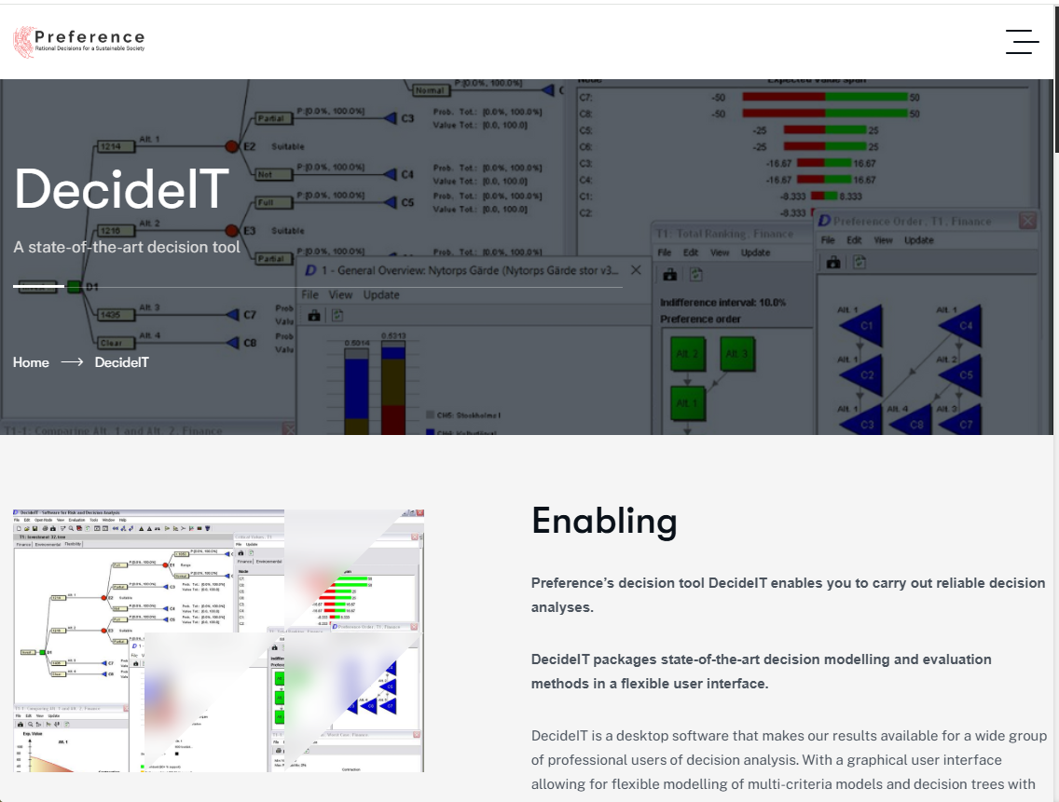
Рисунок 1.2 – Платформа DecideIT
При відсутності доступу до мережі Інтернет для прийняття рішень в умовах невизначеності з аналізом «ігор з природою» з урахуванням ідеального та неідеального експерименту можна скористатись Microsoft Excel [12]. Безкоштовно (відносно), не особливо складно, достатньо мати навички роботи з формулами. Однак тут недоліком буде саме візуалізація.
На рисунку 1.3 показано введення ймовірностей, вартості експерименту, матриця виграшів, матриця умовних ймовірностей.

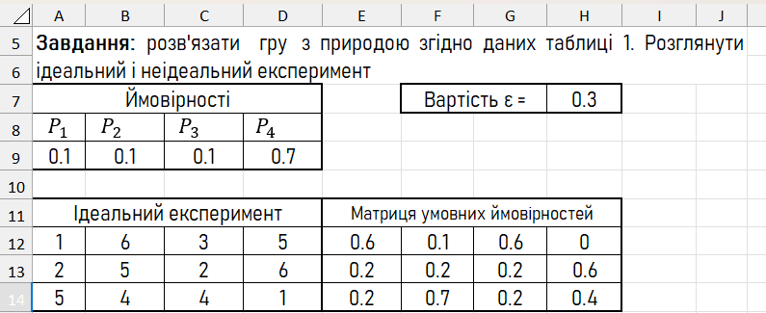
Рисунок 1.3 $-$ Введення даних
На рисунку 1.4 проводиться обчислення апостеріорних ймовірностей.
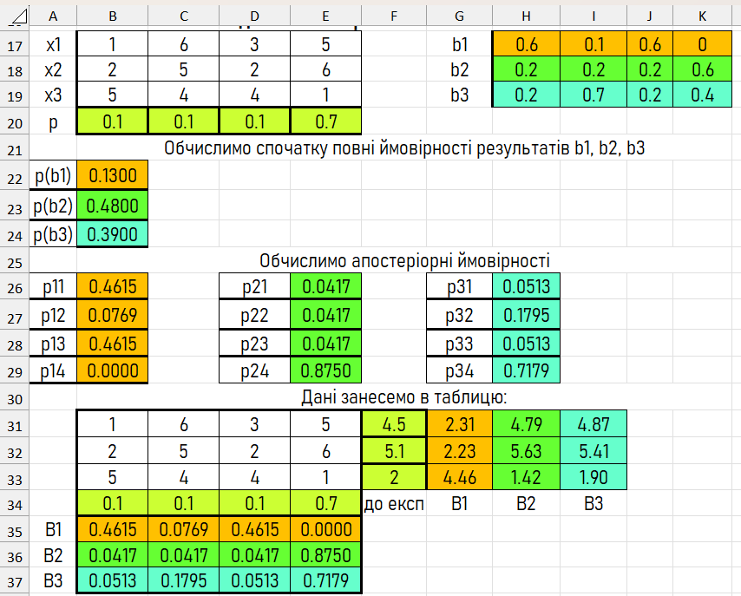
Рисунок 1.4 $-$ Апостеріорні ймовірності
На рисунку 1.5 наведена матриця ризиків та порівняння вартості з min
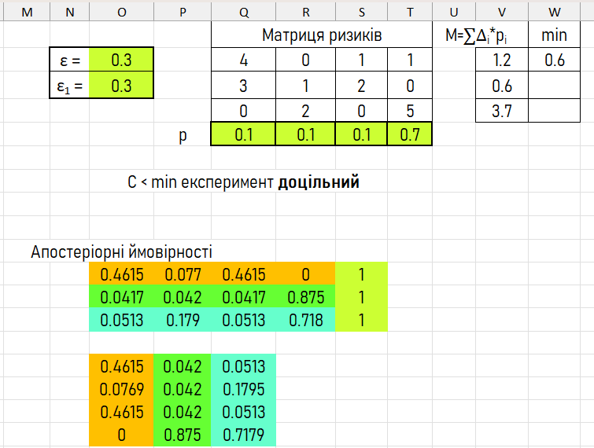
Рисунок 1.5 $-$ Ідеальний експеримент доцільний $(0.3<0.6)$
На рисунку 1.6 проводиться аналіз проведення неідеального ескперименту.
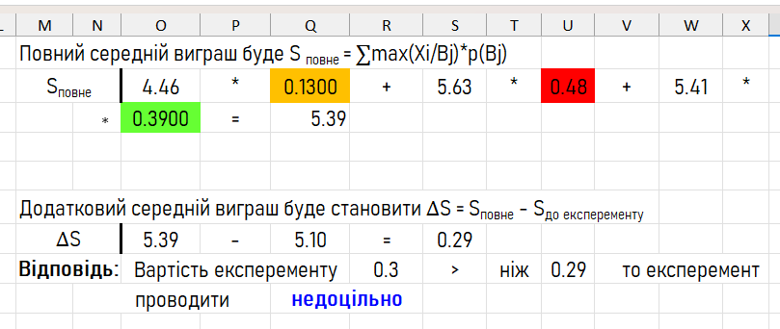
Рисунок 1.6 $-$ Проводити неідеальний експеримент недоцільно

1.3. Вибір та обґрунтування технологій розробки програмного продукту
Для програмної реалізації процесу прийняття рішень в умовах невизначеності з аналізом «ігор з природою» з урахуванням ідеального та неідеального експерименту використовується мова $C\# [13]$
Реалізовано $GUI$ для задач «ігор з природою» на базі Windows Forms [14, 15]. Одразу після запуску по замовчуванню показана матриця виграшів $3×3.$
Для управління параметрами розміщено текстові поля $txtRows і txtCols$ для задання розмірності платіжної матриці, кнопку $btnCreateMatrix,$ яка ініціалізує відповідні розрахункові структури й генерує необхідну кількість комірок у таблицях введення даних. Динамічна панель введення містить контейнер $probPanel$для налаштування апріорних ймовірностей станів природи [16] та поле $numExperimentCost,$що дозволяє враховувати фінансові витрати на проведення експерименту.
Табличний комплекс включає кілька взаємопов'язаних компонентів: dataGridView призначено для введення значень виграшів; dgvConditionalProb слугує для налаштування точності експерименту (матриці умовних ймовірностей) з вбудованою системою валідації, яка контролює, щоб сума елементів у кожному стовпці дорівнювала одиниці, та підсвічує помилки; dgvStateProbabilities і dgvPosteriorProb використовуються для візуалізації проміжних і фінальних ймовірнісних розподілів, розрахованих за теоремою Байєса. Аналітичний блок представлений текстовим полем $txtResults$ для детального математичного логування обчислень та розширеним $txtConclusion$ (типу $RichTextBox),$ який виводить стратегічні рекомендації кольоровим маркуванням (зелений - для прибуткових стратегій, червоний - для збиткових) після натискання кнопки $btnCalculate.$Система автоматично порівнює очікувану вигоду за різними сценаріями та формує підсумковий висновок. Крім того, реалізовано сервісні функції: кнопка $btnClear$для скидання всіх даних, а також $btnExportPdf,$яка за допомогою бібліотеки $iText7$ генерує $PDF$-звіт із повним набором розрахунків, проміжними ймовірностями та фінальними рекомендаціями, щоб зберегти результати аналізу для подальшого використання.
Висновки до розділу 1

У першому розділі кваліфікаційної роботи «Програмна реалізація процесу прийняття рішень в умовах невизначеності з аналізом «ігор з природою» з урахуванням ідеального та неідеального експерименту» сформульовано технічне завдання на розробку Windows-застосунку для підтримки ухвалення рішень в умовах ризику з використанням байєсівського підходу та теорії ігор. Визначено перелік обов'язкових функцій: динамічна генерація матриць виграшів та умовних ймовірностей, програмна нормалізація апріорних розподілів, обчислення апостеріорних ймовірностей, розрахунок чистої вигоди від ідеального та реального (неідеального) експериментів із урахуванням їх вартості, а також експорт підсумкового звіту у $PDF$ через бібліотеку $iText7.$

Проведено порівняльний аналіз аналогів: комерційна платформа Analityca має високу вартість ліцензії, $DecideIT$потребує глибоких знань матаналізу, а Microsoft Excel хоча й відносно доступний, але не забезпечує зручної візуалізації та автоматизації обчислень. Обґрунтовано вибір стеку технологій: $C\# .NET$ $Framework 4.7.2 + Windows Forms$ - для гнучкого керування табличними компонентами $DataGridView,$ вбудованої валідації з кольоровим підсвічуванням помилок та побудови багатовіконного інтерфейсу з вкладками $TabControl.$ Це рішення забезпечує необхідну інтерактивність, простоту розгортання та інтеграцію з $iText7$ для формування звітів із кириличними шрифтами.

РОЗДІЛ 2. ПРОЄКТУВАННЯ ТА РОЗРОБКА ПРОГРАМНОГО

ПРОДУКТУ

2.1. Функціональні можливості та діаграма варіантів використання програмного продукту
Програмна реалізація процесу прийняття рішень в умовах невизначеності з аналізом «ігор з природою» з урахуванням ідеального та неідеального експерименту забезпечує повний цикл аналізу прийняття рішень в умовах ризику з використанням байєсівського підходу.
Програма володіє наступними функціональними можливостями:
1. Управління вхідними даними
- можливість задавати довільну кількість альтернатив (рядків) та станів природи (стовпців);
- ручне введення значень виплат для кожної комбінації «альтернатива-стан»;
- введення апріорних ймовірностей станів природи $P\left(Θ_{j}\right)$ з автоматичною нормалізацією (сума має дорівнювати 1);
- введення вартості проведення експерименту.
2. Моделювання експериментів
- ідеальний експеримент – розрахунок проводиться очікуваного виграшу за умови повної інформованості про стан природи [17];
- неідеальний (реальний) експеримент - налаштування матриці умовних ймовірностей $P\left(Z | Θ\right),$ де відображається точність прогнозування, розрахунок повних ймовірностей результатів експерименту $P\left(Z\right),$обчислення апостеріорних (уточнених) ймовірностей $P(Θ|Z)$, за формулою Байєса [18,19,20].
3. Аналіз результатів, висновки та звіт
- обчислення очікуваного виграшу без експерименту, з ідеальним та неідеальним (реальним) експериментом;
- розрахунок чистого виграшу з урахуванням витрат на дослідження та висновок про доцільність проведення експерименту;
- генерація детального звіту у форматі $PDF,$ що включає всі матриці та рекомендації з доцільності проведення експерименту.
На рисунку 2.1 показана діаграма варінатів використання, яка описує взаємодію Користувача (Аналітика) з основними програмними компонентами.
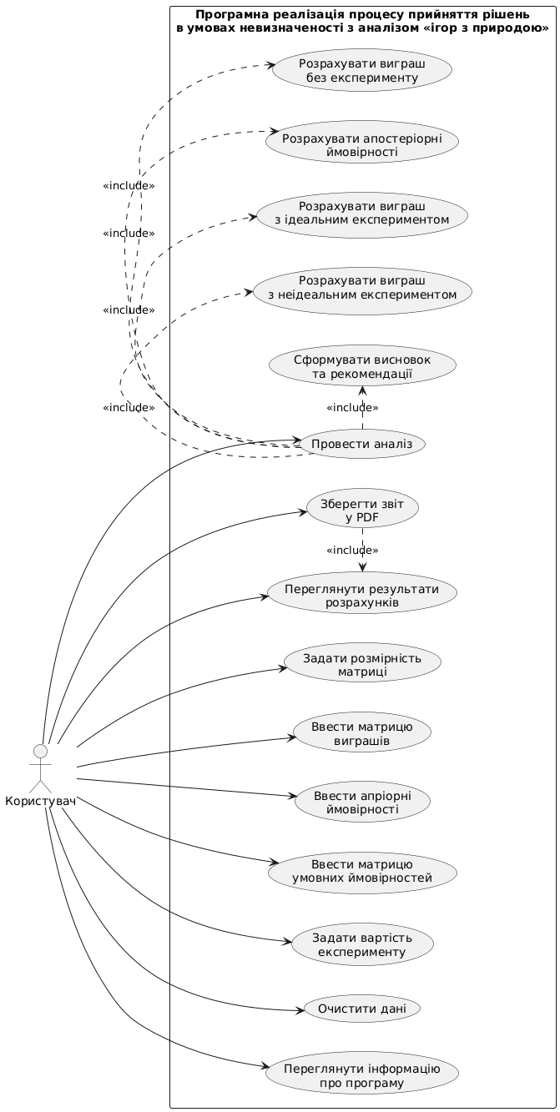

Рисунок 2.1 − Діаграма варіантів використання системи (Use Case)

2.2. Проєктування діаграм активностей, послідовностей та класів
Діаграма діяльності на рисунку 2.2 показує введення користувачем матриці виграшів, ймовірностей і вартості експерименту, виконання перевірки їх коректності, проведення розрахунків та показ результатів з висновком про доцільність без експерименту, з ідеальним та неідеальним експериментом.
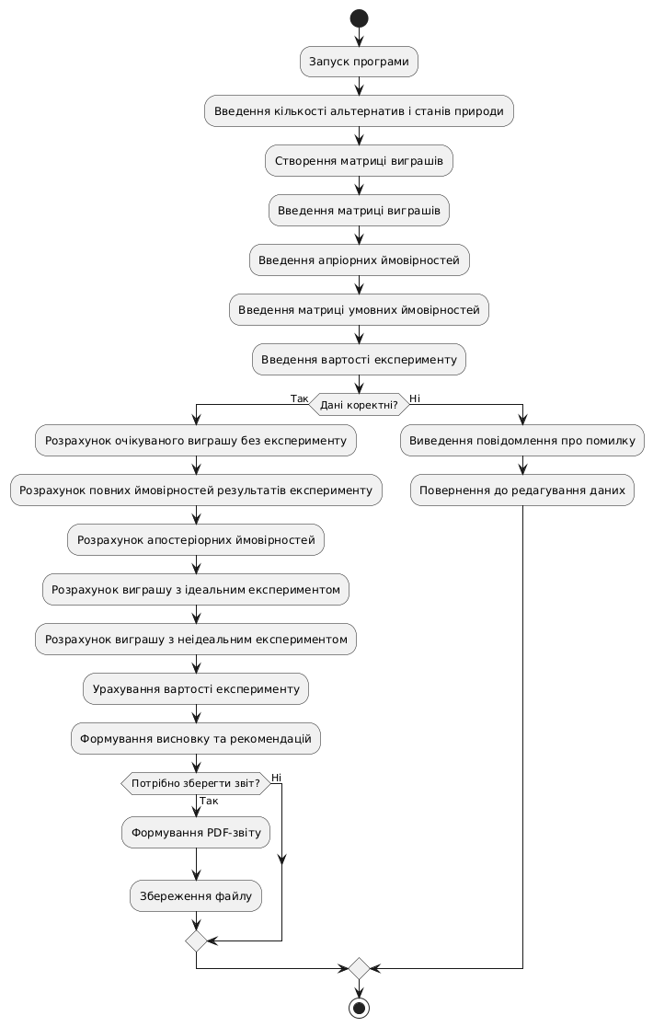
Рисунок 2.2 − Діаграма діяльності
На рисунку 2.4 діаграма послідовностей відображає повний робочий процес системи: користувач уводить дані у інтерфейс, які потім передаються головною формою для валідації, обробки та формування результатів. Ці результати повертаються до форми для відображення та формування PDF-звіту.
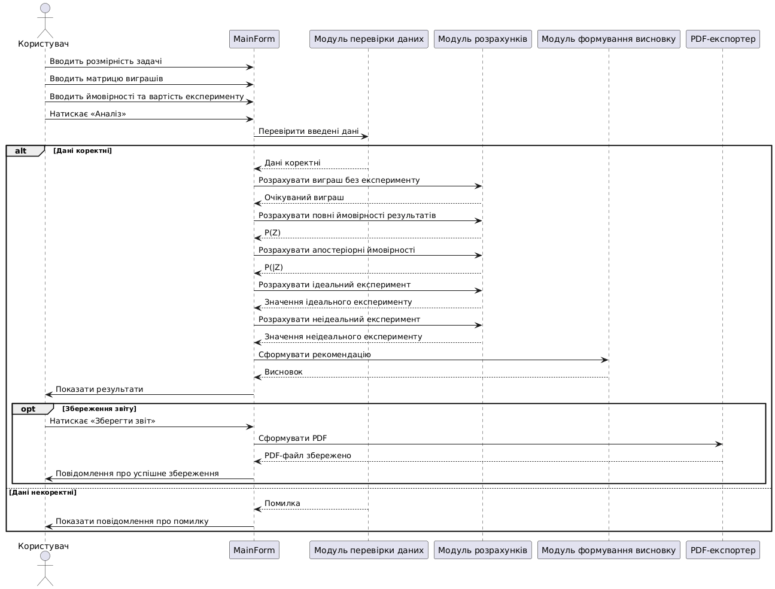
Рисунок 2.4 − Діаграма послідовності $(Sequence Diagram)$
Діаграма компонентів (див.рис.2.6) відображає взаємодію між компонентами системи на принципах подійно-орієнтовного програмування, де інтерфейс користувача виступає ініціатором усіх процесів через обробники подій (той самий $btnCalculate_Click).$ Після активації розрахунку модуль введення та перевірки вилучає дані з таблиць$dataGridView$та $dgvConditionalProb,$з трансофрмацією у числові масиви та матриці типу $double[,]$ для подальшої обробки. Потім структуровані дані передаються в обчислювальний модуль, в якому методи $CalculatePosteriorProbabilities$та $CalculateNonPerfectExperimentValue$ виконують послідовне перетворення апріорних значень в апостеріорні. Модуль формування висновків на основі логічних порівнянь генерує текстові рекомендації (візуальні компоненти $txtResults$та txtConclusion), що архівуються через модуль експорту у форматі PDF за допомогою бібліотеки $iText.$
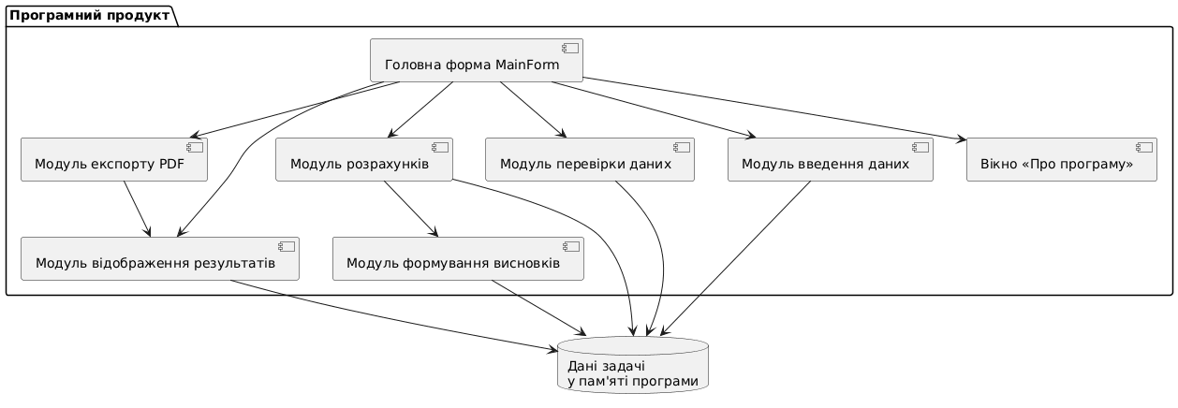
Рисунок 2.6 − Діаграма компонентів програми
З діаграми класів (див.рис.2.7) видно, що структура програми для прийняття рішень в умовах невизначеності з аналізом «ігор з природою» з урахуванням ідеального та неідеального експерименту є монолітною об’єктно-орієнтовною моделлю, де головний клас $MainForm$ виступає центральним контролером, об’єднуючи в собі логіку представлення, обчислень та PDF-експорту.
В основі архітектури лежить клас $MainForm$ (координатор між всіма логічними рівнями системи). Містить набір приватних полів $(stateProbabilities, conditionalMatrix$ та $payoffMatrix$ (отримується через $GetMatrixFromGrid)),$ які складають інформаційну модель задачі «ігор з природою». Методи класу чітко розмежовані за функціональним призначенням: методи ініціалізації $(InitializeStateProbabilities, CreateEmptyMatrix)$ відповідають за побудову початкового стану об'єктів; обчислювальні методи $(CalculatePosteriorProbabilities, CalculateNonPerfectExperimentValue)$ реалізують математичний апарат теорії прийняття рішень; сервісні методи $(btnExportPdf_Click, GenerateConclusion)$ забезпечують трансформацію результатів обчислень у зрозумілі користувачу звіти та візуальні форми. Взаємозв'язки на діаграмі класів демонструють залежність від зовнішніх бібліотек, зокрема$iText.Kernel.Pdf,$що вказує на інтеграцію модуля формування звітів як окремого сервісного шару в структурі програми для прийняття рішень в умовах невизначеності з аналізом «ігор з природою» з урахуванням ідеального та неідеального експерименту.
.
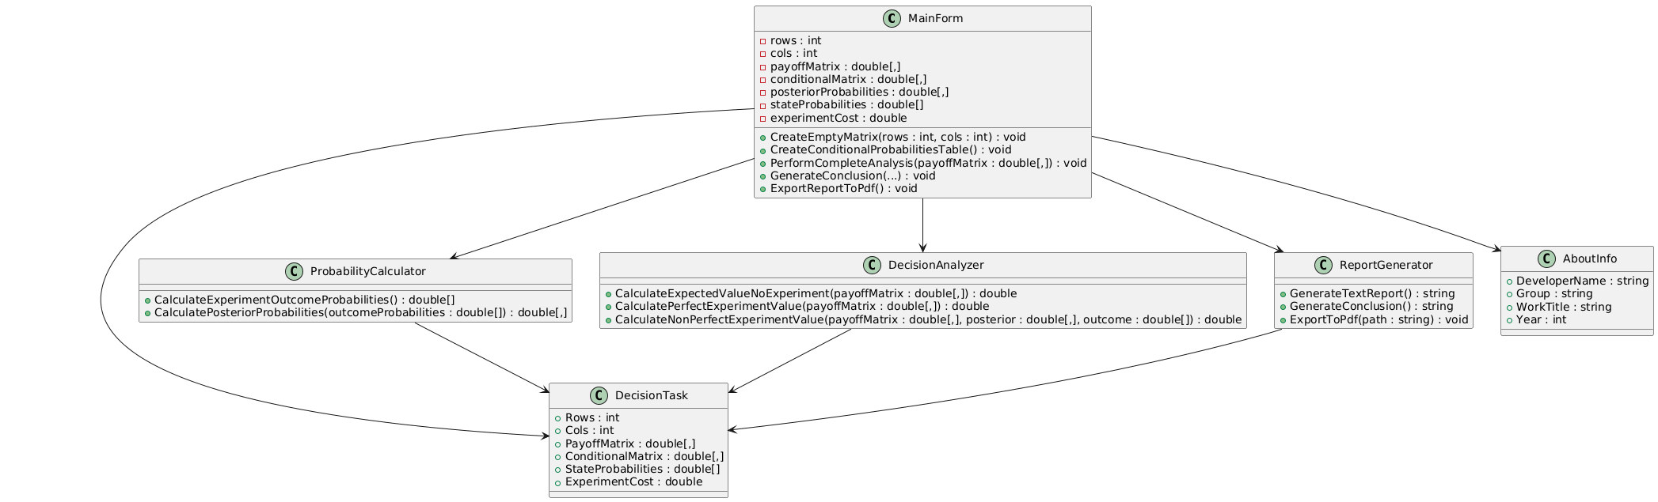
Рисунок 2.7 − Діаграма класів

2.3. Етапи розробки системи. Розробка алгоритму конвертації програмного продукту
На рисунку 2.8 показана ER-подібна схема даних, яка відображає як у програмі логічно реалізовані задача прийняття рішень, альтернативи, стани природи, значення виграшів і ймовірності.
Логічна структура даних у програмі базується на взаємозв’язках між ключовими масивами та матрицями, які виступають програмними сутностями. Головна сутність «Задача аналізу» консолідує атрибути $rows$ (кількість альтернатив) та $cols$(кількість станів природи), що визначають розмірність усієї моделі. Сутність «Альтернатива» $(А)$пов’язана зі «Станом природи» $(Θ)$через матрицю виграшів, де кожне пересічення містить числовий атрибут виплати, що вводиться користувачем через $dataGridView.$ Стани природи мають додаткові атрибути - «Апріорні ймовірності», що зберігаються у масиві $stateProbabilities.$Схема також включає сутність «Експеримент», яка характеризується атрибутом вартості$(experimentCost)$та матрицею умовних ймовірностей $conditionalMatrix,$ що пов’язує результати спостережень $(Z)$ зі справжніми станами природи. Ці зв’язки дозволяють системі динамічно обчислювати похідні сутності, такі як «Апостеріорні ймовірності», що і будуть основою для фінального висновку про доцільність проведення есперименту.
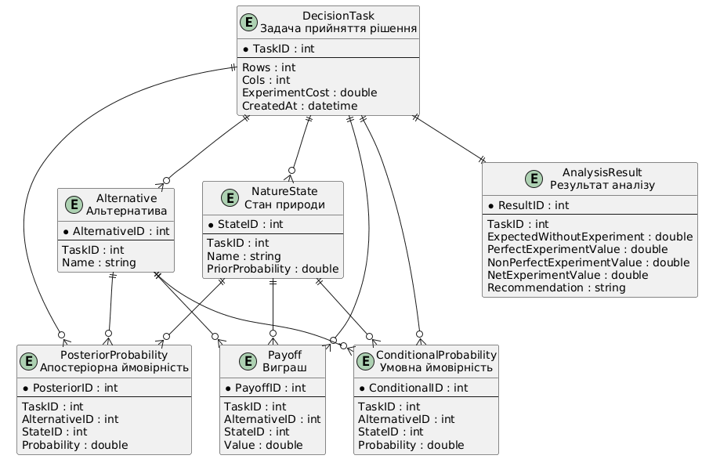
Рисунок 2.8 − ER-подібна схема даних
Етапи розробки системи для прийняття рішень в умовах невизначеності з аналізом «ігор з природою» з урахуванням ідеального та неідеального експерименту:
- створення головної форми MainForm та розміщення елементів керування $(DataGridView$ для матриць, $NumericUpDown$ для ймовірностей, $Panel$для динамічних контролів);
- проєктування внутрішніх структур для зберігання матриці виграшів, апріорних ймовірностей та параметрів експерименту;
- розробка методів $CreateEmptyMatrix$та $CreateProbabilityControls$ для адаптації інтерфейсу під задану розмірність задачі ($N×M$);
- впровадження перевірок у методі $btnCalculate_Click$ (контроль порожніх клітинок, коректність числових форматів) та автоматична нормалізація ймовірностей через $NormalizeProbabilitiesManually;$
- реалізація математичного апарату для розрахунку апостеріорних ймовірностей у методі $CalculatePosteriorProbabilities;$
- програмування логіки пошуку оптимальних рішень для трьох сценаріїв: без експерименту, з ідеальним та неідеальним дослідженням;
- розробка методу $GenerateConclusion$для порівняння економічних показників (чистий виграш, витрати) та формує текстові рекомендації для користувача (прийнятий експеримент чи відхилити);
- налаштування стилів таблиць через $ApplyTableStyles$ та виведення покрокових результатів у текстове поле $txtResults;$
- підключення та налаштування бібліотеки $iText$ для перетворення результатів аналізу у формат офіційного звіту з підтримкою кириличних шрифтів $(Arial);$
- перевірка коректності взаємодії всіх модулів введення значень у матрицю отримання збереженого PDF-файлу.
Висновки до розділу 2
У другому розділі кваліфікаційної роботи «Програмна реалізація процесу прийняття рішень в умовах невизначеності з аналізом «ігор з природою» з урахуванням ідеального та неідеального експерименту» було проведено архітектурне проєктування системи. В основу покладено модель підтримки прийняття рішень, де користувач взаємодіє з віконним застосунком для налаштування матриць виграшів та ймовірностей станів природи. Розроблено механізм перетворення введених даних за допомогою математичних методів (формула Байєса, теорія ігор) у числові масиви для подальшого обчислення апостеріорних ймовірностей та вивдееня висновку про доцільність чи недоцільність проведення експерименту.

РОЗДІЛ 3. ОПИС РОБОТИ ПРОГРАМНОГО ДОДАТКУ, ЙОГО ВСТАВНОВЛЕННЯ, КОРИСТУВАННЯ ТА ТЕСТУВАННЯ

3.1. Керівництво встановлення програмного продукту
Локальний Windows-застосунок прийняття рішень в умовах невизначеності з аналізом «ігор з природою» з урахуванням ідеального та неідеального експерименту працює автономно, вихід у мережу не потрібен. Для виконання скомпільованого модуля достатньо наявності .NET Framework 4.7.2+ (тільки за потреби внесення змін у код $GameWithNatureAnalyzer.sln).$
Мінімальні системні вимоги: $Windows 10/11; CPU ≥1 ГГц;$ $ОЗП ≥2 ГБ;$ диск 50-100 МБ; екран ≥1024×768.
Процедура встановлення: розпакувати архів Rudik.rar перейти у Rudik/ GameWithNatureAnalyzer/bin/Debug/ запустити виконуваний файл GameWithNatureAnalyzer.exe подвійним кліком (див.рис.3.1). Додаткових дій з реєстрації бібліотек або встановлення залежностей не вимагається - всі компоненти статично скомпоновані.

Рисунок 3.1 – Виконуваний файл $GameWithNatureAnalyzer.exe$

3.2. Керівництво користування програмним продуктом
На рисунку 3.2 зображена програмна реалізація процесу прийняття рішень в умовах невизначеності з аналізом «ігор з природою» з урахуванням ідеального та неідеального експерименту.
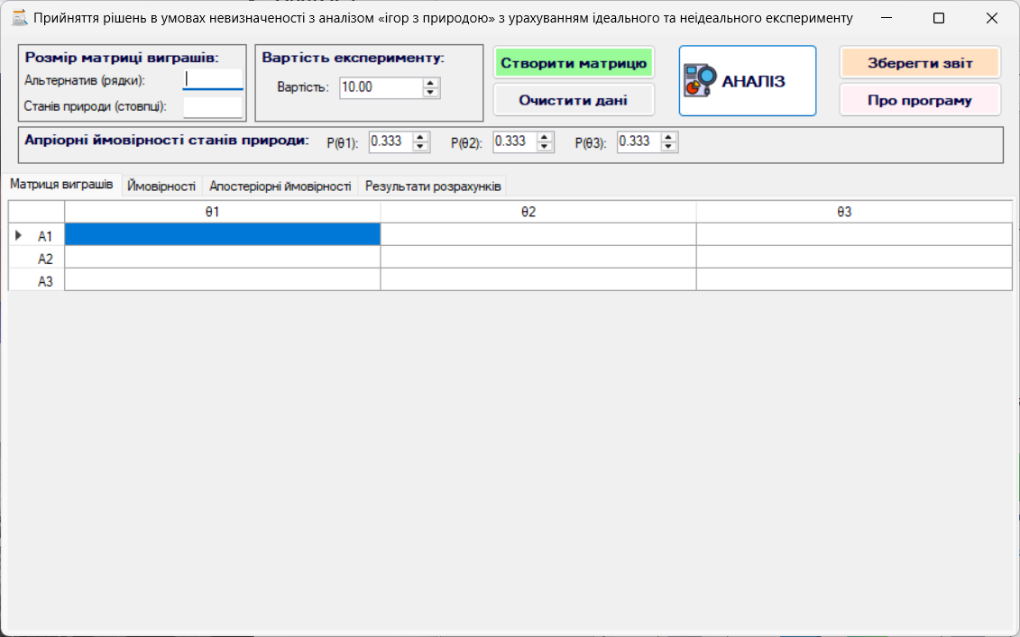
Рисунок 3.2 – Головне вікно програми
Вводимо кількість альтернатив: 3, станів природи: 4, вартість експерименту: 0.3 та натикаємо кнопку «Створити матрицю» (див.рис.3.3). після чого згенеруються перемикачі для введення апріорних ймовірностей станів природи.
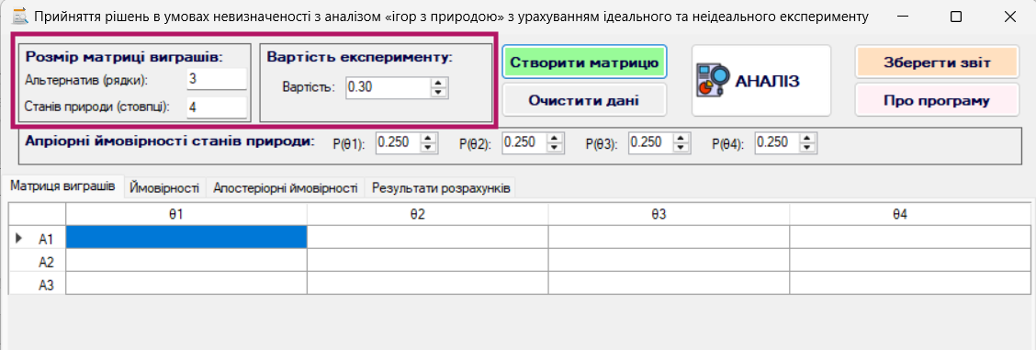
Рисунок 3.3 – Пошук цільової функції
Одразу після генерації всі значення по 0.25 (рівномірно). Виставляємо власні значення: 0.1, 0.1, 0.1, 0.7 та вводимо матрицю виграшів (див.рис.3.4).
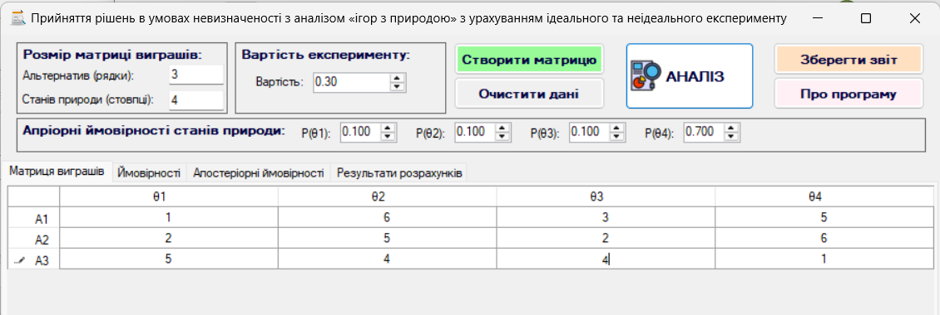
Рисунок 3.4 – Введення матриці виграшів
Після чого переходимо на вкладку «Ймовірності» та заповнюємо матрицю умовних ймовірностей (див.рис.3.5). Одразу після генерації вона заповнена випадковими даними, де головна умова: сума в кожному рядку повинна дорівнювати 1, сума в кожному стовпці теж повинна дорівнювати 1. Програма це відслідковує і зафарбовує тимчасово весь стовбець в світло-червоним, поки умова не виконається.
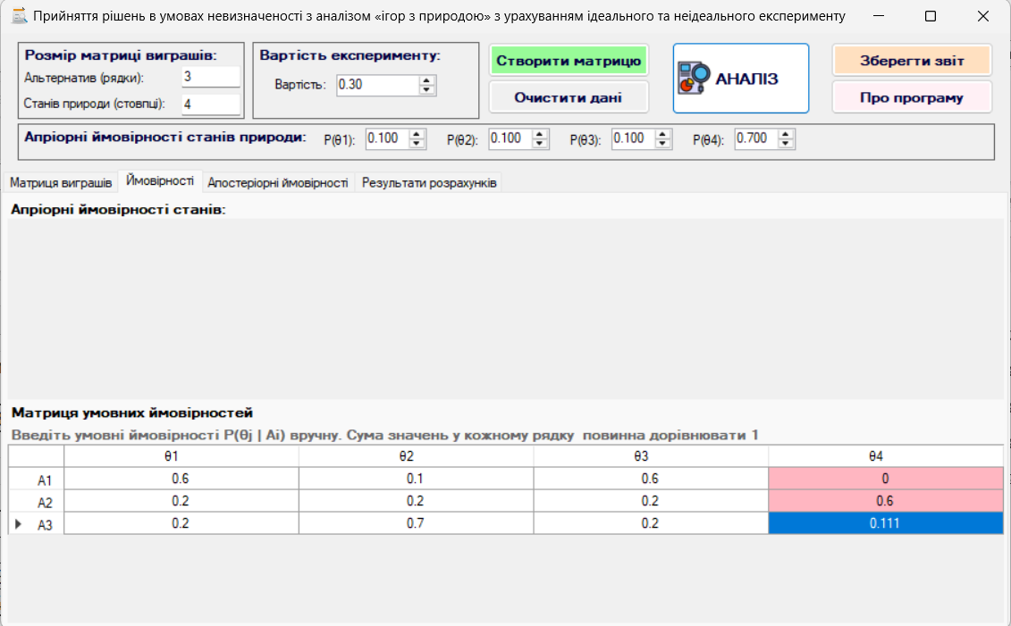
Рисунок 3.5 – Введення матриці умовних ймовірностей з покроковою перевіркою умови
Натискаємо кнопку «АНАЛІЗ» (див.рис.3.6). Програмно розраховуються апостеріорні ймовірності станів.
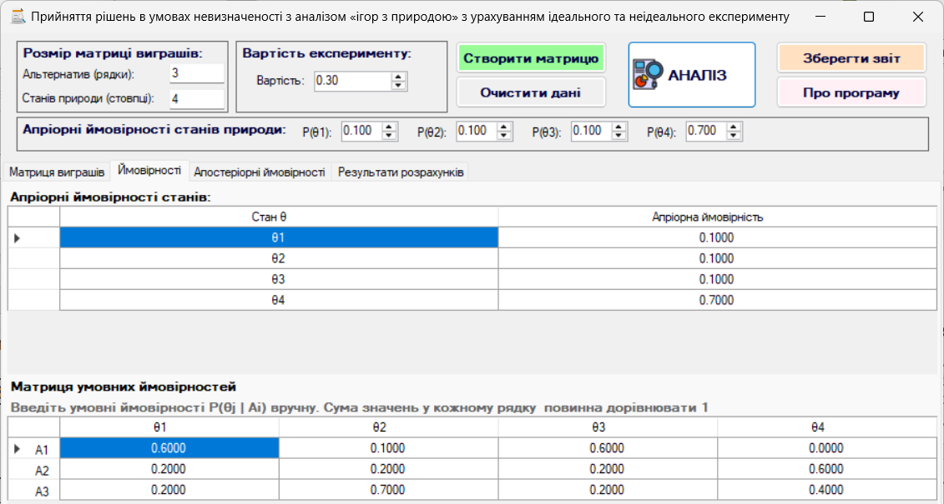
Рисунок 3.6 – Вкладка «Ймовірності»
З результатами розрахунків можна ознайомитись на однойменній вкладці (див.рис.3.7).
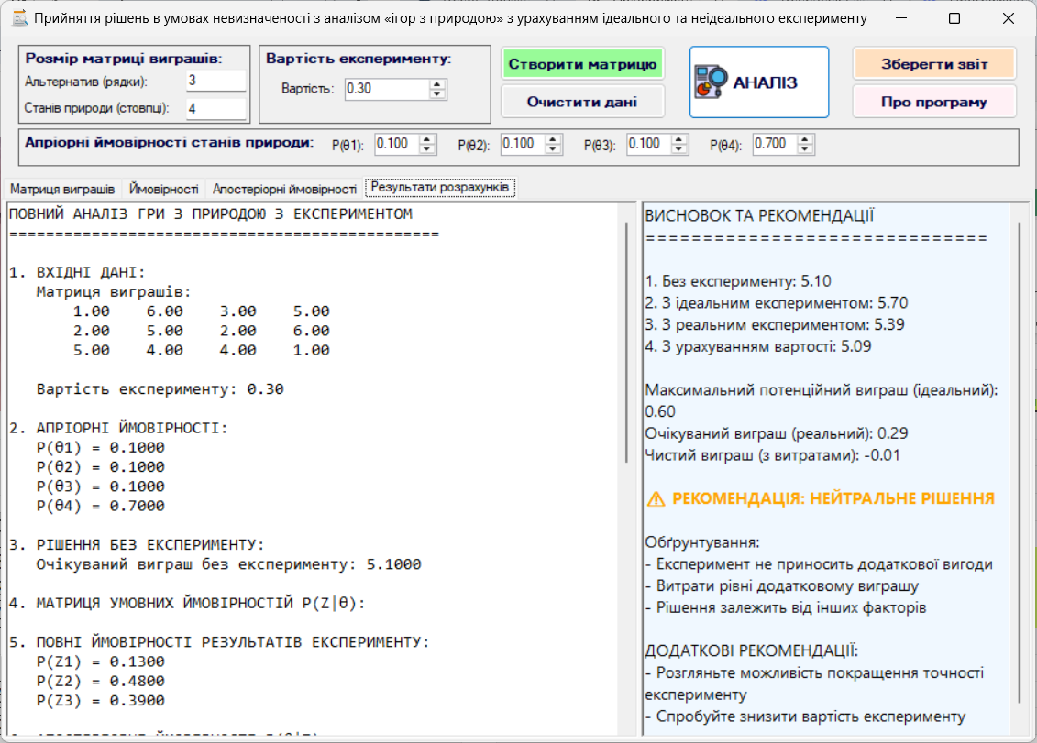
Рисунок 3.7 – Рекомендація: нейтральне рішення
Одержані результати можна зберегтив pdf-файлі, натиснувши кнопку «Зберегти звіт» (див.рис.3.8)
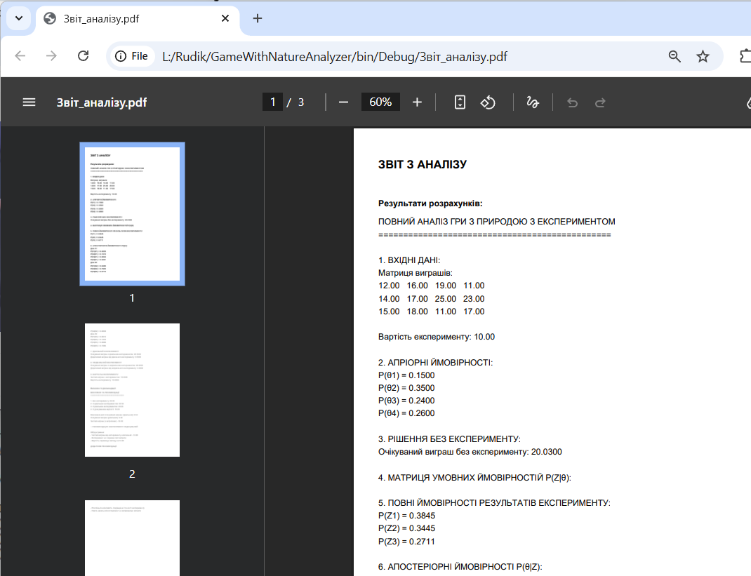
Рисунок 3.8 – Перегляд звіту результатів
Переглянемо відомості про програму (кнопка «Про програму») (див.рис.3.9).
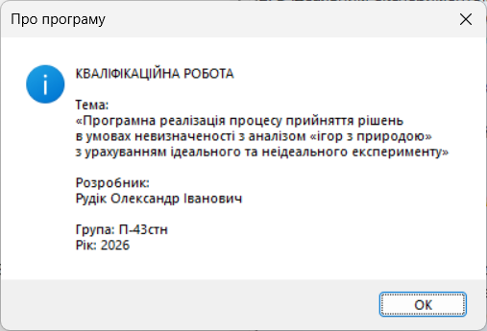
Рисунок 3.9 – Розробник Рудік Олександр Іванович

3.3. Тестування роботи програмного продукту
Тестування застосунку для програмної реалізації аналізу «ігор з природою» з урахуванням ідеального та неідеального експерименту наведено в таблиці 3.1.
Таблиця 3.1. Тестування роботи програми
Назва тесту | Вхідні дані | Очікуваний результат
Створення матриці виграшів | txtRows = 4, txtCols = 5 натиснуто «Створити матрицю» | Формується $dataGridView$ розміром 4×5, заголовки рядків A₁…A₄, стовпців θ₁…θ₅. Усі комірки порожні
Динамічне створення апріорних ймовірностей | Після створення матриці 4×5 | На панелі probPanel з'являються 5 елементів NumericUpDown зі значеннями 0.200 (1/5)
Динамічне створення матриці умовних ймовірностей | Після створення матриці 4×5 | Таблиця dgvConditionalProb має розмір 4×5, стовпці θ₁…θ₅, рядки A₁…A₄. Початкові значення - діагональні 0.7, інші рівномірно розподілені
Коректне введення даних | Введено числові значення у всі комірки матриці виграшів | Валідація проходить успішно, розрахунок запускається
Порожня комірка в матриці виграшів | Хоча б одна комірка dataGridView не заповнена | Виводиться попередження з переліком незаповнених комірок (A₂, θ₃ тощо), обчислення блокується
Некоректний формат числа | У комірку матриці виграшів введено текст «abc» | Виводиться повідомлення про помилку із зазначенням комірки та некоректного значення, розрахунок зупиняється
Сума апріорних ймовірностей ≠ 1 | P(θ₁)=0.5, P(θ₂)=0.2, P(θ₃)=0.1 (сума = 0.8) | Виводиться попередження із зазначенням суми, пропозиція автоматичної нормалізації. При підтвердженні - значення нормалізуються до 0.625, 0.25, 0.125
Сума умовних ймовірностей у стовпці ≠ 1 | Стовпець θ₁ матриці dgvConditionalProb: 0.6, 0.2, 0.1 (сума = 0.9) | Стовпець підсвічується рожевим кольором, з'являється ToolTip із зазначенням суми, пропозиція нормалізувати
Автоматична нормалізація стовпця умовних ймовірностей | Стовпець θ₂: 0.5, 0.3, 0.1 (сума 0.9); користувач погоджується на нормалізацію | Значення стовпця діляться на 0.9: результат 0.5556, 0.3333, 0.1111; підсвічування зникає
Розрахунок без експерименту | Введено коректну матрицю виграшів та апріорні ймовірності | У txtResults з'являється рядок: Очікуваний виграш без експерименту: X.XXXX (числове значення)
Розрахунок апостеріорних ймовірностей | Коректні P(θ) та P(Z|θ) | Таблиця dgvPosteriorProb заповнюється значеннями P(θ|Z). Сума кожного стовпця (по рядках θ) дорівнює 1
Ідеальний експеримент | Коректна матриця виграшів та апріорні ймовірності | У txtResults виводиться Очікуваний виграш з ідеальним експериментом: Y.YYYY
Неідеальний експеримент | Коректні P(θ), P(Z|θ) та матриця виграшів | У txtResults виводиться Очікуваний виграш з неідеальним експериментом: Z.ZZZZ
Врахування вартості експерименту | experimentCost = 15, чистий виграш без витрат = 20 | Чистий виграш з витратами = 5. Висновок: експеримент доцільний (зелений текст)
Вартість перевищує виграш | experimentCost = 30, чистий виграш без витрат = 20 | Чистий виграш з витратами = -10. Висновок: експеримент недоцільний (червоний текст)
Нейтральне рішення | experimentCost = 20, чистий виграш без витрат = 20 | Чистий виграш з витратами = 0. Висновок: нейтральне рішення (помаранчевий текст)
Експорт у PDF | Натиснуто «Зберегти звіт» після виконання аналізу | Відкривається діалог збереження файлу. Після підтвердження створюється PDF-файл, що містить txtResults та txtConclusion
Очищення всіх даних | Натиснуто «Очистити дані» підтвердження «Так» | Очищаються: dataGridView, dgvStateProbabilities, dgvPosteriorProb, txtResults, txtConclusion. Скидається numExperimentCost = 10. Стовпці dgvConditionalProb та probPanel перестворюються з початковими значеннями
Зміна розмірності після очищення | Після очищення введено txtRows=2, txtCols=2 «Створити матрицю» | dataGridView стає 2×2, probPanel містить 2 NumericUpDown, dgvConditionalProb стає 2×2
Обробка ділення на нуль | Усі апріорні ймовірності = 0 (або сума = 0) | Повідомлення про помилку, розрахунок не виконується, при нормалізації - пропуск
Коректність форматування вартості | numExperimentCost отримує фокус втрачає фокус | При вході - відображення без дужок (15.00), при виході - в дужках ([15.00])
Виведення детального логу | Після успішного розрахунку | У txtResults відображаються: матриця виграшів, апріорні ймовірності, P(Z), апостеріорні, значення з ідеальним та неідеальним експериментом, чистий виграш
Кольорове маркування висновку | Експеримент доцільний | Текст висновку та рекомендацій має зелений колір, жирне накреслення
Інформація про програму | Натиснуто кнопку «Про програму» | Відображається MessageBox з темою роботи, ПІБ розробника (Рудік О.І.), групою П-43стн та 2026 роком

Висновки до розділу 3
У третьому розділі кваліфікаційної роботи описано розгортання та роботу застосунку для байєсівського аналізу «ігор з природою». Програма працює локально на $Windows 10/11 з .NET Framework 4.7.2+,$ статично скомпонована, потребує ≥1 ГГц CPU, 2 ГБ ОЗП, 50 МБ диска. Проведено 16 тестів, які підтвердили: валідацію введення, контроль суми ймовірностей у стовпцях (дорівнює 1) з підсвічуванням помилок та автоматичною нормалізацією, розрахунок апостеріорних ймовірностей за Байєсом, порівняння виграшів без експерименту, з ідеальним та неідеальним експериментом, кольоровий висновок про доцільність експерименту та експорт у PDF через iText7.

ВИСНОВКИ
У результаті написання кваліфікаційної роботи програмно реалізовано процес прийняття рішень в умовах невизначеності з використанням методів теорії ігор та байєсівського аналізу. Створена система аналізує «ігри з природою» з огляду на ідеальні та неідеальні експерименти, обраховувати апостеріорні ймовірності та вирішувати питання економічної доцільності проведення експериментів.
Зроблено аналіз існуючих програмних рішень для підтримки прийняття рішень в умовах ризику та невизначеності, серед яких Analytica, DecideIT та Microsoft Excel. З’ясувалося, що переважна більшість подібних систем або мають високу ліцензійну вартість, або ускладнені у експлуатації, чи не забезпечують потрібного рівня автоматизації та графікації результатів. Отже, доцільність розробки власного програмного продукту підтвердилася.
Під час програмної реалізації спроєктовано архітектуру системи, створено користувацький графічний інтерфейс та втілено механізми автоматичного формування матриць виграшів та умовних ймовірностей. Програма самостійно перевіряє правильність введених параметрів одразу після введення, стандартизує апріорні ймовірності по рядках і стопцях з кольоровою підсвіткою, прораховує очікувані виграші та видає рекомендації щодо доцільності проведення експерименту.
Реалізовано математичний апарат для обчислення очікуваного виграшу «гра з природою» без експерименту, оцінювання доцільності проведення ідеального експерименту, аналізу неідеального експерименту із застосуванням формули Байєса, визначення чистого виграшу з урахуванням вартості проведення експерименту.
Проведене тестування процесу прийняття рішень в умовах невизначеності з аналізом «ігор з природою» з урахуванням ідеального та неідеального експерименту підтвердило коректність перевірки введених даних програмою, обробку помилок, обчислення апостеріорних ймовірностей, формування висновків у текстовому форматі та створює звіти у форматі PDF із результатами аналізу.
Практична цінність програмного продукту полягає в можливості його використання в освіті, науці, бізнес-аналітиці, логістиці, маркетингу та ІТ-сфері, інших галузях, де необхідна підтримка процесу прийняття рішень в умовах невизначеності з аналізом «ігор з природою».

СПИСОК ВИКОРИСТАНИХ ДЖЕРЕЛ
- Merigó J.M. Decision-making under risk and uncertainty and its application in strategic management. – Vilnius Gediminas Technical University, 2015.
- Beckenkamp M. Playing strategically against nature? Decisions viewed from a game-theoretic frame. – Bonn, 2020.
- Palaziano A. Understanding Net Profit Margin: Definition, Formula, and Analysis. ‒ Wall Street Journal Buy Side, 2026.
- Платформа Britannica: веб-сайт. URL: https://analytica.com/pricing-plans/ (дата звернення: 11.05.2026).
- Платформа Project Euclid: веб-сайт. URL: https://projecteuclid.org/journals/bayesian-analysis (дата звернення: 11.05.2026).
- Платформа Analityca: веб-сайт. URL: https://analytica.com/pricing-plans/ (дата звернення: 11.05.2026).
- Платформа Analityca: веб-сайт. URL: https://analytica.de/en/ (дата звернення: 11.05.2026).
- Платформа MDPI: веб-сайт. URL: https://www.mdpi.com/journal/analytica (дата звернення: 11.05.2026).
- Платформа Preference: веб-сайт. URL: https://www.preference.nu/service/decideit/ (дата звернення: 11.05.2026)
- Платформа Proceedings of Machine Learning Research: веб-сайт. URL: https://proceedings.mlr.press/v103/danielson19a.html (дата звернення: 11.05.2026)
- Платформа DecideIT.net: веб-сайт. URL: https://decideit.net/ (дата звернення: 11.05.2026).
- Платформа Microsoft Excel (Cloud): веб-сайт. URL: https://excel.cloud.microsoft/en-us/ (дата звернення: 11.05.2026).
- Платформа Codecademy: веб-сайт. URL: https://www.codecademy.com/learn/learn-c-sharp (дата звернення: 11.05.2026).
- Платформа UX Design Institute: веб-сайт. URL: https://www.uxdesigninstitute.com/blog/what-is-a-gui/ (дата звернення: 11.05.2026).
- Microsoft Learn. Документація по Windows Forms: веб-сайт. URL: https://learn.microsoft.com/en-us/visualstudio/ide/create-a-visual-basic-winform-in-visual-studio (дата звернення: 11.05.2026).
- Платформа ResearchGate: веб-сайт. URL: https://www.researchgate.net/figure/Prior-probabilities-and-values-for-the-three-states-of-nature_tbl1_333652527 (дата звернення: 12.05.2026).
- Платформа ScienceDirect: веб-сайт. URL: https://www.sciencedirect.com/topics/computer-science/situational-awareness (дата звернення: 12.05.2026).
- Triola M.F., Bayes' Theorem. – UV Faculty Web Server, 2022.
- Zaikin A. Conditional probability And Bayes theorem. – University College London, 2021.
- Puza B. Bayesian methods for statistical analysis. – The Australian National University, 2015.

ДОДАТКИ
Додаток А
Вихідний код кваліфікаційної роботи «Програмна реалізація процесу прийняття рішень в умовах невизначеності з аналізом «ігор з природою» з урахуванням ідеального та неідеального експерименту»
Лістинг MainForm.cs
using System;
using System.Collections.Generic;
using System.ComponentModel;
using System.Data;
using System.Drawing;
using System.Linq;
using System.Text;
using System.Threading.Tasks;
using System.Windows.Forms;
using System.Xml.Linq;
using iText.Kernel.Pdf;
using iText.Layout;
using iText.Layout.Element;
using System.IO;
using iText.Kernel.Font;
using iText.IO.Font;
using static System.Windows.Forms.VisualStyles.VisualStyleElement;
using WinFormsToolTip = System.Windows.Forms.ToolTip;

namespace GameWithNatureAnalyzer
{
public partial class MainForm : Form
{
private int rows = 3;
private int cols = 3;
private double[] stateProbabilities;
private double[,] conditionalMatrix;
private double experimentCost = 10;

// Список для зберігання динамічних NumericUpDown для ймовірностей
private List<NumericUpDown> probabilityControls = new List<NumericUpDown>();
private bool isUpdatingProbabilities = false; // Запобігаємо рекурсії

private WinFormsToolTip toolTip1;
public MainForm()
{
InitializeComponent();

// Ініціалізуємо ToolTip
toolTip1 = new WinFormsToolTip();
toolTip1.AutomaticDelay = 500;
toolTip1.AutoPopDelay = 5000;
toolTip1.InitialDelay = 500;
toolTip1.ReshowDelay = 100;

InitializeStateProbabilities();

CreateEmptyMatrix(rows, cols);
// Ініціалізуємо ймовірності на probPanel
CreateProbabilityControls(probPanel);

// Ініціалізуємо події для numExperimentCost
InitializeExperimentCostEvents();

// Створюємо таблицю для умовних ймовірностей
CreateConditionalProbabilitiesTable();

// Додаємо перевірку під час редагування
dgvConditionalProb.CellEndEdit += DgvConditionalProb_CellEndEdit;
}
private void InitializeStateProbabilities()
{
stateProbabilities = new double[cols];
double equalProb = 1.0 / cols;
for (int i = 0; i < cols; i++)
{
stateProbabilities[i] = equalProb;
}

// Матриця умовних ймовірностей: rows × cols
conditionalMatrix = new double[rows, cols];

// Заповнюємо матрицю логічними значеннями
// Наприклад: висока ймовірність для "діагональних" елементів
for (int i = 0; i < rows; i++)
{
for (int j = 0; j < cols; j++)
{
// Простий приклад: якщо номер альтернативи збігається з номером стану
if (i == j % rows)
{
conditionalMatrix[i, j] = 0.7;
}
else
{
conditionalMatrix[i, j] = (1 - 0.7) / (cols - 1);
}
}
}

// Нормалізуємо стовпці (сума по стовпцю = 1)
for (int j = 0; j < cols; j++)
{
double columnSum = 0;
for (int i = 0; i < rows; i++)
{
columnSum += conditionalMatrix[i, j];
}

if (Math.Abs(columnSum) > 0.0001)
{
for (int i = 0; i < rows; i++)
{
conditionalMatrix[i, j] /= columnSum;
}
}
}
}
private void DgvConditionalProb_CellEndEdit(object sender, DataGridViewCellEventArgs e)
{
// Оновлюємо матрицю з таблиці
UpdateConditionalMatrixFromGrid();

// Перевіряємо стовпець, який було відредаговано
int editedColumn = e.ColumnIndex;

if (editedColumn >= 0 && editedColumn < cols)
{
double columnSum = 0;
for (int i = 0; i < rows; i++)
{
columnSum += conditionalMatrix[i, editedColumn];
}

// Якщо сума відхиляється від 1 більш ніж на 1%
if (Math.Abs(columnSum - 1.0) > 0.01)
{
// Підсвічуємо проблемний стовпець
for (int i = 0; i < rows; i++)
{
dgvConditionalProb.Rows[i].Cells[editedColumn].Style.BackColor = Color.LightPink;
}

// Показуємо підказку
toolTip1.SetToolTip(dgvConditionalProb,
$"Сума стовпця θ{editedColumn + 1} = {columnSum:F3}. Очікується 1.000");
}
else
{
// Скидаємо підсвічування
for (int i = 0; i < rows; i++)
{
dgvConditionalProb.Rows[i].Cells[editedColumn].Style.BackColor = Color.White;
}

// Приховуємо підказку
toolTip1.Hide(dgvConditionalProb);
}
}
}
private void NumExperimentCost_Enter(object sender, EventArgs e)
{
var nud = (NumericUpDown)sender;
nud.Text = nud.Value.ToString("F2");
}
private void NumExperimentCost_Leave(object sender, EventArgs e)
{
var nud = (NumericUpDown)sender;
nud.Text = $"[{nud.Value:F2}]";
}
private void InitializeExperimentCostEvents()
{
// Додаємо форматування з дужками для numExperimentCost
numExperimentCost.Enter += NumExperimentCost_Enter;
numExperimentCost.Leave += NumExperimentCost_Leave;

// Ініціалізуємо з дужками
numExperimentCost.Text = $"[{numExperimentCost.Value:F2}]";
}
private void CreateProbabilityControls(Panel panel)
{
// Очищаємо стару панель
foreach (Control ctrl in panel.Controls.OfType<NumericUpDown>().ToArray())
{
panel.Controls.Remove(ctrl);
}

foreach (Control ctrl in panel.Controls.OfType<Label>().Where(l => l.Tag?.ToString() == "prob").ToArray())
panel.Controls.Remove(ctrl);

probabilityControls.Clear();

// Створюємо нові контроли
int startX = 260;
int yPos = 3;

// Встановлюємо фіксовану ширину для пари "Label + NumericUpDown" для кращої рівномірності
const int controlPairWidth = 110;
const int labelWidth = 45;
const int numUpDownWidth = 55;
const int labelPadding = 5;

for (int i = 0; i < cols; i++)
{
// 1. Label для P(θN):
Label lbl = new Label
{
Text = $"P(θ{i + 1}):",
Location = new Point(startX + i * controlPairWidth, yPos),
Size = new Size(labelWidth, 20),
Tag = "prob"
};
// Додамо вирівнювання тексту праворуч, щоб NumericUpDown прилягав щільно
lbl.TextAlign = ContentAlignment.MiddleRight;

// 2. NumericUpDown для значення
NumericUpDown num = new NumericUpDown
{
Name = $"numProb_{i}",
// Розміщення: Початок поточного блоку + ширина Label + невеликий відступ
Location = new Point(startX + i * controlPairWidth + labelWidth + labelPadding, yPos),
Size = new Size(numUpDownWidth, 20),
Minimum = 0,
Maximum = 1,
DecimalPlaces = 3,
Value = (decimal)stateProbabilities[i],
Increment = 0.1m,
Tag = "prob"
};

int index = i;
num.ValueChanged += (s, e) =>
{
if (!isUpdatingProbabilities)
{
isUpdatingProbabilities = true;
try
{
// Просто зберігаємо значення без нормалізації
stateProbabilities[index] = (double)num.Value;

// Можна додати перевірку, щоб сума була 1 (опціонально)
double sum = stateProbabilities.Sum();
if (Math.Abs(sum - 1.0) > 0.001)
{
// Не нормалізуємо автоматично - користувач сам контролює
// Або показуємо попередження
}
}
finally
{
isUpdatingProbabilities = false;
}
}
};

panel.Controls.Add(lbl);
panel.Controls.Add(num);
probabilityControls.Add(num);
}
}
private void InitializeConditionalMatrixGrid()
{
dgvConditionalProb.Rows.Clear();
dgvConditionalProb.Columns.Clear();

// Додаємо заголовки стовпців
for (int j = 0; j < cols; j++)
{
dgvConditionalProb.Columns.Add($"Z{j + 1}", $"Z{j + 1}");
dgvConditionalProb.Columns[j].Width = 80;
}

// Додаємо рядки
dgvConditionalProb.Rows.Add(cols);

for (int i = 0; i < cols; i++)
{
dgvConditionalProb.Rows[i].HeaderCell.Value = $"θ{i + 1}";
for (int j = 0; j < cols; j++)
{
dgvConditionalProb.Rows[i].Cells[j].Value = $"{conditionalMatrix[i, j]:F3}";
}
}
}
private void NormalizeProbabilities()
{
double sum = stateProbabilities.Sum();
if (sum == 0) return;

for (int i = 0; i < cols; i++)
{
stateProbabilities[i] /= sum;

// Оновлюємо значення в контролах
if (i < probabilityControls.Count)
probabilityControls[i].Value = (decimal)stateProbabilities[i];
}
}

private void btnClear_Click(object sender, EventArgs e)
{
var result = MessageBox.Show("Ви дійсно хочете очистити всі дані?", "Підтвердження", MessageBoxButtons.YesNo, MessageBoxIcon.Question);

if (result != DialogResult.Yes)
return;
// Створюємо порожню матрицю
CreateEmptyMatrix(rows, cols);

txtResults.Clear();
txtConclusion.Clear();

UpdateProbabilitiesFromControls();

conditionalMatrix = new double[rows, cols];
double alpha = 0.8;

for (int i = 0; i < rows; i++) // i до rows
{
for (int j = 0; j < cols; j++) // j до cols
{
if (i == j % rows) // Проста логіка для прикладу
conditionalMatrix[i, j] = alpha;
else
conditionalMatrix[i, j] = (1 - alpha) / (cols - 1);
}
}

// Нормалізуємо стовпці (сума по стовпцю = 1)
for (int j = 0; j < cols; j++)
{
double columnSum = 0;
for (int i = 0; i < rows; i++)
{
columnSum += conditionalMatrix[i, j];
}

if (Math.Abs(columnSum) > 0.0001)
{
for (int i = 0; i < rows; i++)
{
conditionalMatrix[i, j] /= columnSum;
}
}
}

// Оновлюємо таблицю умовних ймовірностей
CreateConditionalProbabilitiesTable();

// Очищаємо підсвічування
for (int i = 0; i < rows; i++)
{
for (int j = 0; j < cols; j++)
{
dgvConditionalProb.Rows[i].Cells[j].Style.BackColor = Color.White;
}
}

// Очищаємо таблиці результатів
dgvStateProbabilities.Rows.Clear();
dgvStateProbabilities.Columns.Clear();
dgvPosteriorProb.Rows.Clear();
dgvPosteriorProb.Columns.Clear();

// Скидаємо вартість експерименту
numExperimentCost.Value = 10.00m;
numExperimentCost.Text = $"[{numExperimentCost.Value:F2}]";
}
private void UpdateConditionalMatrixFromGrid()
{
// Перевіряємо розміри таблиці
if (dgvConditionalProb.Rows.Count < rows || dgvConditionalProb.Columns.Count < cols)
{
MessageBox.Show("Таблиця умовних ймовірностей має невірні розміри!",
"Помилка", MessageBoxButtons.OK, MessageBoxIcon.Error);
return;
}

// Оновлюємо матрицю conditionalMatrix з таблиці
for (int i = 0; i < rows; i++)
{
if (i >= dgvConditionalProb.Rows.Count) break;

for (int j = 0; j < cols; j++)
{
if (j >= dgvConditionalProb.Columns.Count) break;

if (dgvConditionalProb.Rows[i].Cells[j].Value != null &&
double.TryParse(dgvConditionalProb.Rows[i].Cells[j].Value.ToString(),
out double value))
{
conditionalMatrix[i, j] = Math.Max(0, Math.Min(1, value));
}
}
}
}
private void ApplyTableStyles(DataGridView dgv)
{
// 1. Колір та рамки
dgv.BackgroundColor = System.Drawing.SystemColors.Control;
dgv.BorderStyle = BorderStyle.None;

// 2. Вирівнювання (Центрування)
dgv.DefaultCellStyle.Alignment = DataGridViewContentAlignment.MiddleCenter;
dgv.ColumnHeadersDefaultCellStyle.Alignment = DataGridViewContentAlignment.MiddleCenter;
dgv.RowHeadersDefaultCellStyle.Alignment = DataGridViewContentAlignment.MiddleCenter;

// 3. Гнучке розтягування
dgv.AutoSizeColumnsMode = DataGridViewAutoSizeColumnsMode.Fill;

// Скидаємо FillWeight для кожного стовпця, щоб вони ділили простір порівну
foreach (DataGridViewColumn col in dgv.Columns)
{
col.FillWeight = 100; // однаковий пріоритет для всіх
}
}
private void btnCalculate_Click(object sender, EventArgs e)
{
try
{
Cursor = Cursors.WaitCursor;

// Оновлюємо ймовірності з полів введення
UpdateProbabilitiesFromControls();

// Оновлюємо матрицю умовних ймовірностей з таблиці
UpdateConditionalMatrixFromGrid();

// --- ПЕРЕВІРКА МАТРИЦІ УМОВНИХ ЙМОВІРНОСТЕЙ ---
bool hasConditionalProbIssues = false;
List<string> conditionalProbWarnings = new List<string>();

for (int j = 0; j < cols; j++)
{
double columnSum = 0;
for (int i = 0; i < rows; i++)
{
columnSum += conditionalMatrix[i, j];
}

if (Math.Abs(columnSum - 1.0) > 0.001)
{
hasConditionalProbIssues = true;
conditionalProbWarnings.Add($"Стан θ{j + 1}: сума = {columnSum:F3} (має бути 1.000)");
}
}

if (hasConditionalProbIssues)
{
string message = "Матриця умовних ймовірностей має проблеми:\n";
message += "Сума ймовірностей у кожному СТОВПЦІ має дорівнювати 1.\n\n";
message += string.Join("\n", conditionalProbWarnings);
message += "\n\nБажаєте автоматично нормалізувати стовпці?";

DialogResult result = MessageBox.Show(message, "Перевірка умовних ймовірностей",
MessageBoxButtons.YesNo, MessageBoxIcon.Warning);

if (result == DialogResult.Yes)
{
NormalizeConditionalMatrixColumns();
// Оновлюємо відображення
UpdateConditionalProbabilitiesGrid(); // Використовуємо існуючий метод
}
else
{
Cursor = Cursors.Default;
return;
}
}

// --- ПЕРЕВІРКА МАТРИЦІ ВИГРАШІВ ---
// 1. Спочатку перевіряємо на пусті клітинки
bool hasEmptyCells = false;
bool hasInvalidNumbers = false;
List<string> emptyCells = new List<string>();
List<string> invalidCells = new List<string>();

for (int i = 0; i < rows; i++)
{
for (int j = 0; j < cols; j++)
{
var cell = dataGridView.Rows[i].Cells[j];

// Перевірка на порожні клітинки
if (cell.Value == null || string.IsNullOrWhiteSpace(cell.Value.ToString()))
{
hasEmptyCells = true;
emptyCells.Add($"A{i + 1}, θ{j + 1}");
continue;
}

// Перевірка на коректність числа
string cellValue = cell.Value.ToString().Trim();
if (!double.TryParse(cellValue, out double value))
{
hasInvalidNumbers = true;
invalidCells.Add($"A{i + 1}, θ{j + 1}: '{cellValue}'");
}
}
}

if (hasEmptyCells)
{
string message = "Не заповнені наступні комірки матриці виграшів:\n";
message += string.Join("\n", emptyCells.Take(10));
if (emptyCells.Count > 10) message += "\n... та інші";

MessageBox.Show(message, "Попередження",
MessageBoxButtons.OK, MessageBoxIcon.Warning);
Cursor = Cursors.Default;
return;
}

if (hasInvalidNumbers)
{
string message = "Невірні числові значення в матриці виграшів:\n";
message += string.Join("\n", invalidCells.Take(10));
if (invalidCells.Count > 10) message += "\n... та інші";

MessageBox.Show(message, "Помилка",
MessageBoxButtons.OK, MessageBoxIcon.Error);
Cursor = Cursors.Default;
return;
}

// 2. Отримуємо матрицю виграшів
double[,] payoffMatrix = GetMatrixFromGrid();

// Перевіряємо, чи матриця не порожня
bool allZeros = true;
for (int i = 0; i < rows; i++)
{
for (int j = 0; j < cols; j++)
{
if (Math.Abs(payoffMatrix[i, j]) > 0.0001)
{
allZeros = false;
break;
}
}
if (!allZeros) break;
}

if (allZeros)
{
MessageBox.Show("Матриця виграшів містить тільки нулі або порожні значення!",
"Попередження", MessageBoxButtons.OK, MessageBoxIcon.Warning);
Cursor = Cursors.Default;
return;
}

// --- ПЕРЕВІРКА АПРІОРНИХ ЙМОВІРНОСТЕЙ ---
double sumProb = stateProbabilities.Sum();
if (Math.Abs(sumProb - 1.0) > 0.001)
{
DialogResult result = MessageBox.Show(
$"Сума апріорних ймовірностей = {sumProb:F3} (має бути 1.000)\n" +
"Бажаєте автоматично нормалізувати ймовірності?",
"Увага",
MessageBoxButtons.YesNo,
MessageBoxIcon.Question);

if (result == DialogResult.Yes)
{
NormalizeProbabilitiesManually();
UpdateProbabilityControlsFromArray();
}
else
{
Cursor = Cursors.Default;
return;
}
}

// Оновлюємо вартість експерименту
experimentCost = (double)numExperimentCost.Value;

// Виконуємо аналіз
PerformCompleteAnalysis(payoffMatrix);
}
catch (Exception ex)
{
MessageBox.Show($"Помилка: {ex.Message}\n\nДеталі: {ex.StackTrace}",
"Помилка розрахунку",
MessageBoxButtons.OK,
MessageBoxIcon.Error);
}
finally
{
Cursor = Cursors.Default;
}
}
private void UpdateProbabilityControlsFromArray()
{
isUpdatingProbabilities = true;
try
{
for (int i = 0; i < probabilityControls.Count && i < cols; i++)
{
probabilityControls[i].Value = (decimal)stateProbabilities[i];
}
}
finally
{
isUpdatingProbabilities = false;
}
}

private void NormalizeProbabilitiesManually()
{
double sum = stateProbabilities.Sum();
if (sum == 0) return;

for (int i = 0; i < cols; i++)
{
stateProbabilities[i] /= sum;
}
}
private void NormalizeConditionalMatrixColumns()
{
for (int j = 0; j < cols; j++) // Для кожного стовпця
{
double columnSum = 0;

// Обчислюємо суму стовпця
for (int i = 0; i < rows; i++)
{
columnSum += conditionalMatrix[i, j];
}

if (Math.Abs(columnSum) > 0.0001) // Уникаємо ділення на 0
{
// Нормалізуємо стовпець
for (int i = 0; i < rows; i++)
{
conditionalMatrix[i, j] /= columnSum;
}
}
}
}
private void CreateEmptyMatrix(int rows, int cols)
{
if (dataGridView == null) return;

dataGridView.Rows.Clear();
dataGridView.Columns.Clear();

// Створюємо стовпці
for (int i = 0; i < cols; i++)
{
dataGridView.Columns.Add($"col{i}", $"θ{i + 1}");
dataGridView.Columns[i].Width = 80;
}

// Додаємо порожні рядки
dataGridView.Rows.Add(rows);

for (int i = 0; i < rows; i++)
{
dataGridView.Rows[i].HeaderCell.Value = $"A{i + 1}";
for (int j = 0; j < cols; j++)
{
// ЗАЛИШАЄМО ПОРОЖНІ КОМІРКИ
dataGridView.Rows[i].Cells[j].Value = "";
}
}
ApplyTableStyles(dataGridView);
}
private void UpdateProbabilitiesFromControls()
{
for (int i = 0; i < probabilityControls.Count && i < cols; i++)
{
stateProbabilities[i] = (double)probabilityControls[i].Value;
}
NormalizeProbabilities();
}
private void CreateConditionalProbabilitiesTable()
{
// Очищення старої структури
dgvConditionalProb.Rows.Clear();
dgvConditionalProb.Columns.Clear();

// Створюємо стовпці: θ1, θ2, θ3... (стани природи)
for (int j = 0; j < cols; j++)
{
dgvConditionalProb.Columns.Add($"θ{j + 1}", $"θ{j + 1}");
}

// Встановлюємо кількість рядків (альтернативи)
dgvConditionalProb.RowCount = rows;

for (int i = 0; i < rows; i++)
{
// Заголовок рядка (A1, A2...)
dgvConditionalProb.Rows[i].HeaderCell.Value = $"A{i + 1}";

for (int j = 0; j < cols; j++)
{
// Заповнення даними з матриці
dgvConditionalProb.Rows[i].Cells[j].Value = conditionalMatrix[i, j].ToString("F3");
}
}
// ВИКЛИК УНІВЕРСАЛЬНОГО МЕТОДУ
ApplyTableStyles(dgvConditionalProb);
}
private void btnCreateMatrix_Click(object sender, EventArgs e)
{
if (int.TryParse(txtRows.Text, out int r) && int.TryParse(txtCols.Text, out int c))
{
if (r > 0 && c > 0)
{
rows = r;
cols = c;

// 1. Ініціалізація даних[cite: 1]
InitializeStateProbabilities();

// 2. Створення структур таблиць[cite: 1]
CreateEmptyMatrix(rows, cols);
CreateProbabilityControls(probPanel);
CreateConditionalProbabilitiesTable();

// 3. Застосування універсальних стилів (розтягування та центрування)

ApplyTableStyles(dgvStateProbabilities);

// Для інших таблиць стилі вже мають бути викликані всередині
// методів CreateEmptyMatrix та CreateConditionalProbabilitiesTable

MessageBox.Show($"Матриця {rows}×{cols} створена успішно!","Успіх", MessageBoxButtons.OK, MessageBoxIcon.Information);
}
else
{
MessageBox.Show("Розміри матриці повинні бути більше 0", "Помилка",
MessageBoxButtons.OK, MessageBoxIcon.Warning);
}
}
else
{ MessageBox.Show("Введіть коректні числові значення", "Помилка", MessageBoxButtons.OK, MessageBoxIcon.Error);
}
}
private void txtRows_KeyPress(object sender, KeyPressEventArgs e)
{
// Дозволяємо тільки цифри та контрольні символи
if (!char.IsControl(e.KeyChar) && !char.IsDigit(e.KeyChar))
{
e.Handled = true;
}
}

private void txtCols_KeyPress(object sender, KeyPressEventArgs e)
{
if (!char.IsControl(e.KeyChar) && !char.IsDigit(e.KeyChar))
{
e.Handled = true;
}
}
private double[,] GetMatrixFromGrid()
{
double[,] matrix = new double[rows, cols];

for (int i = 0; i < rows; i++)
{
for (int j = 0; j < cols; j++)
{
if (dataGridView.Rows[i].Cells[j].Value != null &&
double.TryParse(dataGridView.Rows[i].Cells[j].Value.ToString(), out double value))
{
matrix[i, j] = value;
}
else
{
matrix[i, j] = 0;
}
}
}

return matrix;
}

private void PerformCompleteAnalysis(double[,] payoffMatrix)
{
txtResults.Clear();
txtConclusion.Clear();

// Заголовок
txtResults.AppendText("ПОВНИЙ АНАЛІЗ ГРИ З ПРИРОДОЮ З ЕКСПЕРИМЕНТОМ\n");
txtResults.AppendText("===============================================\n\n");

// 1. Виводимо вхідні дані
txtResults.AppendText("1. ВХІДНІ ДАНІ:\n");
txtResults.AppendText(" Матриця виграшів:\n");
for (int i = 0; i < rows; i++)
{
txtResults.AppendText(" ");
for (int j = 0; j < cols; j++)
{
txtResults.AppendText($"{payoffMatrix[i, j],8:F2}");
}
txtResults.AppendText("\n");
}

txtResults.AppendText($"\n Вартість експерименту: {experimentCost:F2}\n\n");

// 2. Апріорні ймовірності
txtResults.AppendText("2. АПРІОРНІ ЙМОВІРНОСТІ:\n");
for (int j = 0; j < cols; j++)
{
txtResults.AppendText($" P(θ{j + 1}) = {stateProbabilities[j]:F4}\n");
}

// Оновлюємо таблицю ймовірностей
UpdateProbabilitiesGrid();

// 3. Розрахунок без експерименту
txtResults.AppendText("\n3. РІШЕННЯ БЕЗ ЕКСПЕРИМЕНТУ:\n");
double expectedValueNoExperiment = CalculateExpectedValueNoExperiment(payoffMatrix);
txtResults.AppendText($" Очікуваний виграш без експерименту: {expectedValueNoExperiment:F4}\n");

// 4. Матриця умовних ймовірностей
txtResults.AppendText("\n4. МАТРИЦЯ УМОВНИХ ЙМОВІРНОСТІЙ P(Z|θ):\n");
UpdateConditionalProbabilitiesGrid();

// 5. Повні ймовірності результатів експерименту
double[] experimentOutcomeProbabilities = CalculateExperimentOutcomeProbabilities();
txtResults.AppendText("\n5. ПОВНІ ЙМОВІРНОСТІ РЕЗУЛЬТАТІВ ЕКСПЕРИМЕНТУ:\n");
for (int z = 0; z < rows; z++)
{
txtResults.AppendText($" P(Z{z + 1}) = {experimentOutcomeProbabilities[z]:F4}\n");
}

// 6. Апостеріорні ймовірності
double[,] posteriorProbabilities = CalculatePosteriorProbabilities(experimentOutcomeProbabilities);
txtResults.AppendText("\n6. АПОСТЕРІОРНІ ЙМОВІРНОСТІ P(θ|Z):\n");

UpdatePosteriorProbabilitiesGrid(posteriorProbabilities);

for (int k = 0; k < rows; k++)
{
txtResults.AppendText($" Для Z{k + 1}:\n");

for (int j = 0; j < cols; j++)
{
txtResults.AppendText(
$" P(θ{j + 1}|Z{k + 1}) = {posteriorProbabilities[j, k]:F4}\n");
}
}

// 7. Ідеальний експеримент
txtResults.AppendText("\n7. ІДЕАЛЬНИЙ ЕКСПЕРИМЕНТ:\n");
double perfectExperimentValue = CalculatePerfectExperimentValue(payoffMatrix);
txtResults.AppendText($" Очікуваний виграш з ідеальним експериментом: {perfectExperimentValue:F4}\n");
double perfectExperimentGain = perfectExperimentValue - expectedValueNoExperiment;
txtResults.AppendText($" Додатковий виграш від ідеального експерименту: {perfectExperimentGain:F4}\n");

// 8. Неідеальний експеримент
txtResults.AppendText("\n8. НЕІДЕАЛЬНИЙ ЕКСПЕРИМЕНТ:\n");
double nonPerfectExperimentValue = CalculateNonPerfectExperimentValue(payoffMatrix, posteriorProbabilities,
experimentOutcomeProbabilities);
txtResults.AppendText($" Очікуваний виграш з неідеальним експериментом: {nonPerfectExperimentValue:F4}\n");
double nonPerfectExperimentGain = nonPerfectExperimentValue - expectedValueNoExperiment;
txtResults.AppendText($" Додатковий виграш від неідеального експерименту: {nonPerfectExperimentGain:F4}\n");

// 9. Вартість експерименту
double experimentValue = nonPerfectExperimentValue - experimentCost;
txtResults.AppendText($"\n9. ВАРТІСТЬ ЕКСПЕРИМЕНТУ:\n");
txtResults.AppendText($" Чистий виграш з експериментом: {experimentValue:F4}\n");
txtResults.AppendText($" Вартість експерименту: {experimentCost:F4}\n");

// 10. Висновок
GenerateConclusion(expectedValueNoExperiment, perfectExperimentValue, nonPerfectExperimentValue, experimentValue);

txtResults.SelectionStart = 0;
txtResults.ScrollToCaret();

txtConclusion.SelectionStart = 0;
txtConclusion.ScrollToCaret();
ApplyTableStyles(dgvPosteriorProb);
}

private double CalculateExpectedValueNoExperiment(double[,] payoffMatrix)
{
// Знаходимо альтернативу з максимальним очікуваним значенням
double maxExpectedValue = double.MinValue;

for (int i = 0; i < rows; i++)
{
double expectedValue = 0;
for (int j = 0; j < cols; j++)
{
expectedValue += stateProbabilities[j] * payoffMatrix[i, j];
}

if (expectedValue > maxExpectedValue)
maxExpectedValue = expectedValue;
}

return maxExpectedValue;
}

private void UpdateProbabilitiesGrid()
{
dgvStateProbabilities.Rows.Clear();
dgvStateProbabilities.Columns.Clear();

dgvStateProbabilities.Columns.Add("State", "Стан θ");
dgvStateProbabilities.Columns.Add("Probability", "Апріорна ймовірність");

for (int j = 0; j < cols; j++)
{
dgvStateProbabilities.Rows.Add($"θ{j + 1}", $"{stateProbabilities[j]:F4}");
}
ApplyTableStyles(dgvStateProbabilities);
}

private void UpdateConditionalProbabilitiesGrid()
{
// Повністю перестворюємо таблицю
dgvConditionalProb.Rows.Clear();
dgvConditionalProb.Columns.Clear();

dgvConditionalProb.DefaultCellStyle.Alignment = DataGridViewContentAlignment.MiddleCenter;
dgvConditionalProb.ColumnHeadersDefaultCellStyle.Alignment = DataGridViewContentAlignment.MiddleCenter;
dgvConditionalProb.RowHeadersDefaultCellStyle.Alignment = DataGridViewContentAlignment.MiddleCenter;

// Стовпці: θ1, θ2, θ3... (стани природи)
for (int j = 0; j < cols; j++)
{
dgvConditionalProb.Columns.Add($"θ{j + 1}", $"θ{j + 1}");
if (dgvConditionalProb.Columns.Count > j)
dgvConditionalProb.Columns[j].Width = 80;
}

// Рядки: A1, A2, A3... (альтернативи)
for (int i = 0; i < rows; i++)
{
int rowIndex = dgvConditionalProb.Rows.Add();
if (rowIndex >= 0 && rowIndex < dgvConditionalProb.Rows.Count)
{
dgvConditionalProb.Rows[rowIndex].HeaderCell.Value = $"A{i + 1}";

// Заповнюємо значення
for (int j = 0; j < cols; j++)
{
if (j < dgvConditionalProb.Columns.Count &&
i < rows && j < cols)
{
dgvConditionalProb.Rows[rowIndex].Cells[j].Value =
$"{conditionalMatrix[i, j]:F4}";
}
}
}
}
ApplyTableStyles(dgvConditionalProb);
}

private double[] CalculateExperimentOutcomeProbabilities()
{
double[] pA = new double[rows];

for (int k = 0; k < rows; k++)
{
pA[k] = 0;
for (int j = 0; j < cols; j++)
{
pA[k] += stateProbabilities[j] * conditionalMatrix[k, j];
}
}

return pA;
}

private double[,] CalculatePosteriorProbabilities(double[] experimentOutcomeProbabilities)
{
double[,] posterior = new double[cols, rows];

// P(θ_j|A_k) = [P(θ_j) * P(A_k|θ_j)] / P(A_k)
for (int k = 0; k < rows; k++) // Для кожної альтернативи (результату експерименту)
{
for (int j = 0; j < cols; j++) // Для кожного стану
{
if (experimentOutcomeProbabilities[k] > 0.0001) // Уникаємо ділення на 0
{
posterior[j, k] = (stateProbabilities[j] * conditionalMatrix[k, j])
/ experimentOutcomeProbabilities[k];
}
else
{
posterior[j, k] = 0;
}
}
}

return posterior;
}

private void UpdatePosteriorProbabilitiesGrid(double[,] posteriorProbabilities)
{
dgvPosteriorProb.Rows.Clear();
dgvPosteriorProb.Columns.Clear();

// Стовпці: A1, A2, A3... (результати експерименту = альтернативи)
for (int k = 0; k < rows; k++)
{
dgvPosteriorProb.Columns.Add($"A{k + 1}", $"A{k + 1}");
}

// Рядки: θ1, θ2, θ3... (стани природи)
dgvPosteriorProb.Rows.Add(cols);

for (int j = 0; j < cols; j++) // Стани - рядки
{
dgvPosteriorProb.Rows[j].HeaderCell.Value = $"θ{j + 1}";
for (int k = 0; k < rows; k++) // Альтернативи - стовпці
{
if (k < dgvPosteriorProb.Columns.Count)
{
dgvPosteriorProb.Rows[j].Cells[k].Value = $"{posteriorProbabilities[j, k]:F4}";
}
}
}
}

private double CalculatePerfectExperimentValue(double[,] payoffMatrix)
{
double totalValue = 0;

// Для кожного стану природи обираємо найкращу альтернативу
for (int j = 0; j < cols; j++)
{
double maxPayoff = double.MinValue;
for (int i = 0; i < rows; i++)
{
if (payoffMatrix[i, j] > maxPayoff)
maxPayoff = payoffMatrix[i, j];
}

totalValue += stateProbabilities[j] * maxPayoff;
}

return totalValue;
}

private double CalculateNonPerfectExperimentValue(double[,] payoffMatrix,
double[,] posteriorProbabilities,
double[] experimentOutcomeProbabilities)
{
double totalValue = 0;

for (int k = 0; k < rows; k++) // Для кожного результату експерименту
{
// Знаходимо найкращу альтернативу для даного результату
int bestAlt = FindBestAlternativeForExperimentResult(payoffMatrix, posteriorProbabilities, k);

double expectedValueForZ = 0;
for (int j = 0; j < cols; j++)
{
expectedValueForZ += posteriorProbabilities[j, k] * payoffMatrix[bestAlt, j];
}

totalValue += experimentOutcomeProbabilities[k] * expectedValueForZ;
}

return totalValue;
}

private int FindBestAlternativeForExperimentResult(double[,] payoffMatrix,
double[,] posteriorProbabilities,
int experimentResult)
{
int bestAlt = 0;
double maxExpectedValue = double.MinValue;

for (int i = 0; i < rows; i++)
{
double expectedValue = 0;
for (int j = 0; j < cols; j++)
{
expectedValue += posteriorProbabilities[j, experimentResult] * payoffMatrix[i, j];
}

if (expectedValue > maxExpectedValue)
{
maxExpectedValue = expectedValue;
bestAlt = i;
}
}

return bestAlt;
}
private void SetConclusionColor(string text, Color color, bool bold)
{
// Встановлює стиль для частини тексту у txtConclusion
txtConclusion.SelectionStart = txtConclusion.TextLength;
txtConclusion.SelectionLength = 0;

txtConclusion.SelectionColor = color;
txtConclusion.SelectionFont = new Font(txtConclusion.Font, bold ? FontStyle.Bold : FontStyle.Regular);
txtConclusion.AppendText(text);

// Скидає стиль до стандартного після додавання тексту
txtConclusion.SelectionColor = txtConclusion.ForeColor;
txtConclusion.SelectionFont = txtConclusion.Font;
}
private void GenerateConclusion(double noExperimentValue, double perfectExperimentValue,
double nonPerfectExperimentValue, double experimentWithCostValue)
{
txtConclusion.AppendText("ВИСНОВОК ТА РЕКОМЕНДАЦІЇ\n");
txtConclusion.AppendText("==============================\n\n");

double perfectGain = perfectExperimentValue - noExperimentValue;
double nonPerfectGain = nonPerfectExperimentValue - noExperimentValue;
double netGain = experimentWithCostValue - noExperimentValue;

txtConclusion.AppendText($"1. Без експерименту: {noExperimentValue:F2}\n");
txtConclusion.AppendText($"2. З ідеальним експериментом: {perfectExperimentValue:F2}\n");
txtConclusion.AppendText($"3. З реальним експериментом: {nonPerfectExperimentValue:F2}\n");
txtConclusion.AppendText($"4. З урахуванням вартості: {experimentWithCostValue:F2}\n\n");

txtConclusion.AppendText($"Максимальний потенційний виграш (ідеальний): {perfectGain:F2}\n");
txtConclusion.AppendText($"Очікуваний виграш (реальний): {nonPerfectGain:F2}\n");
txtConclusion.AppendText($"Чистий виграш (з витратами): {netGain:F2}\n\n");

// Прийняття рішення
if (netGain > 0)
{
SetConclusionColor("✅ РЕКОМЕНДАЦІЯ: ЕКСПЕРИМЕНТ ДОЦІЛЬНИЙ\n\n", Color.DarkGreen, true);
txtConclusion.AppendText($"Обґрунтування:\n");
txtConclusion.AppendText($"- Чистий виграш від експерименту позитивний: +{netGain:F2}\n");
txtConclusion.AppendText($"- Експеримент покриває свої витрати\n");
txtConclusion.AppendText($"- Ефективність інвестицій: {netGain / experimentCost * 100:F1}%\n");
}
else if (Math.Abs(netGain) < 0.01)
{
SetConclusionColor("⚠️ РЕКОМЕНДАЦІЯ: НЕЙТРАЛЬНЕ РІШЕННЯ\n\n", Color.Orange, true);
txtConclusion.AppendText($"Обґрунтування:\n");
txtConclusion.AppendText($"- Експеримент не приносить додаткової вигоди\n");
txtConclusion.AppendText($"- Витрати рівні додатковому виграшу\n");
txtConclusion.AppendText($"- Рішення залежить від інших факторів\n");
}
else
{
SetConclusionColor("❌ РЕКОМЕНДАЦІЯ: ЕКСПЕРИМЕНТ НЕДОЦІЛЬНИЙ\n\n", Color.Red, true);
txtConclusion.AppendText($"Обґрунтування:\n");
txtConclusion.AppendText($"- Чистий виграш від експерименту негативний: {netGain:F2}\n");
txtConclusion.AppendText($"- Експеримент не покриває свої витрати\n");
txtConclusion.AppendText($"- Вартість перевищує вигоду на {Math.Abs(netGain):F2}\n");
}

// Додаткові рекомендації
txtConclusion.AppendText("\nДОДАТКОВІ РЕКОМЕНДАЦІЇ:\n");

if (perfectGain > nonPerfectGain * 2)
{
txtConclusion.AppendText("- Розгляньте можливість покращення точності експерименту\n");
}

if (nonPerfectGain > 0 && netGain <= 0)
{
txtConclusion.AppendText("- Спробуйте знизити вартість експерименту\n");
}

if (perfectGain < experimentCost)
{
txtConclusion.AppendText("- Навіть ідеальний експеримент не виправдовує витрати\n");
}
}

private void btnAbout_Click(object sender, EventArgs e)
{
MessageBox.Show( "КВАЛІФІКАЦІЙНА РОБОТА\n\n" + "Тема:\n" + "«Програмна реалізація процесу прийняття рішень\n" + "в умовах невизначеності з аналізом «ігор з природою»\n" +
"з урахуванням ідеального та неідеального експерименту»\n\n" + "Розробник:\n" + "Рудік Олександр Іванович\n\n" + "Група: П-43стн\n" + "Рік: 2026",

"Про програму",
MessageBoxButtons.OK,
MessageBoxIcon.Information);
}

private void btnExportPdf_Click(object sender, EventArgs e)
{
SaveFileDialog sfd = new SaveFileDialog();
sfd.Filter = "PDF files (*.pdf)|*.pdf";
sfd.FileName = "Звіт_аналізу.pdf";

if (sfd.ShowDialog() == DialogResult.OK)
{
using (PdfWriter writer = new PdfWriter(sfd.FileName))
{
using (PdfDocument pdf = new PdfDocument(writer))
{
using (Document document = new Document(pdf))
{
PdfFont normalFont = PdfFontFactory.CreateFont(
@"C:\Windows\Fonts\arial.ttf",
PdfEncodings.IDENTITY_H);

PdfFont boldFont = PdfFontFactory.CreateFont(
@"C:\Windows\Fonts\arialbd.ttf",
PdfEncodings.IDENTITY_H);

document.Add(new Paragraph("ЗВІТ З АНАЛІЗУ")
.SetFont(boldFont).SetFontSize(16));

document.Add(new Paragraph("\n"));

document.Add(new Paragraph("Результати розрахунків:")
.SetFont(boldFont));

document.Add(new Paragraph(txtResults.Text)
.SetFont(normalFont));

document.Add(new Paragraph("\n"));

document.Add(new Paragraph("Висновок та рекомендації:")
.SetFont(boldFont));

document.Add(new Paragraph(txtConclusion.Text)
.SetFont(normalFont));
}
}
}

MessageBox.Show("PDF успішно збережено!", "Готово",
MessageBoxButtons.OK, MessageBoxIcon.Information);
}
}
}
}

